BROD – TURIST d.o.o.
Ulica Stjepana pl. Horvata 2, 35000 Slavonski Brod, OIB: 63806058658
T: 035/445-765
www.brod-turist.hr
E: info@brod-turist.hr

IZVJEŠĆE O RADU
I FINANCIJSKOM POSLOVANJU
ZA 2024. GODINU

Slavonski Brod, lipanj 2025. godine

BROD – TURIST d.o.o.
Ulica Stjepana pl. Horvata 2, 35000 Slavonski Brod, OIB: 63806058658
Tel:035/445-765
www.brod-turist.hr
E: info@brod-turist.hr

IZVJEŠĆE O RADU
I FINANCIJSKOM POSLOVANJU
za razdoblje 01.01. – 31.12.2024. god.

Sadržaj
1. Opći podaci o Društvu 2
2. Izvješće o radu 3
2.1. Uvodni dio 3
2.2. Organizacija aktivnog odmora djece u Starom Gradu na otoku Hvaru 3
2.3. Trgovina 8
2.4. Mjenjački poslovi 9
2.5. Ugostiteljstvo 10
2.6. Manifestacije 11
3. Račun dobiti i gubitka 18
4. Bilanca 21
5. Bilješke uz financijske izvještaje poduzetnika za 2024. godinu 25
6. Zaključak 44

1. Opći podaci o Društvu

BROD – TURIST je društvo s ograničenom odgovornošću (dalje: Društvo) za trgovinu i turizam, sa sjedištem u Slavonskom Brodu (Ulica Stjepana pl. Horvata 2). Osnovano je 1995. godine u Slavonskom Brodu pod matičnim brojem subjekta (MBS) 050000048.
DJELATNOSTI DRUŠTVA TEMELJEM UPISA U TRGOVAČKOM SUDU JESU:
Nkd | Djelatnost
* - | Kupnja i prodaja robe
* - | Obavljanje trgovačkog posredovanja na domaćem i inozemnom tržištu
* - | Prekrcaj tereta
* - | Skladištenje robe
* - | Posredovanje pri sklapanju financijskih poslova
* - | Pomoćne djelatnosti u financijskom posredovanju
* - | Iznajmljivanje strojeva i opreme bez rukovatelja i predmeta za osobnu uporabu i kućanstvo
* - | Pružanje usluga u nautičkom, seoskom, zdravstvenom, kongresnom, športskom, lovnom i drugim oblicima turizma
* - | Poslovanje nekretninama
* - | Fotografske djelatnosti
* - | Mjenjački poslovi
* - | Pripremanje hrane i pružanje usluga prehrane
* - | Pripremanje i usluživanje pića i napitaka
* - | Pružanje usluga smještaja
* - | Pripremanje hrane za potrošnju na drugom mjestu sa ili bez usluživanja (u prijevoznom sredstvu, na priredbama i sl.) i opskrba tom hranom (catering)
* - | Djelatnost turističke agencije
* - | Pružanje usluga u trgovini
* - | Prijevoz za vlastite potrebe
* - | Organiziranje sajmova, priredbi, kongresa, koncerata, promocija, zabavnih manifestacija, izložaba, seminara, tečajeva i tribina
* - | Promidžba (reklama i propaganda)
* - | Poslovi upravljanja nekretninom i održavanje nekretnina
* - | Organiziranje sportskih edukativnih projekata i programa (kampovi, škole, priredbe, festivali, radionice) za poticanje bavljenja sportom i tjelesnim vježbama, škola nogometa i ostalih sportova
* - | Sportska priprema
* - | Sportska rekreacija
* - | Sportska poduka
* - | Vođenje sportskih natjecanja
* - | Upravljanje i održavanje sportskom građevinom

Osnivači/članovi društva
Grad Slavonski Brod, OIB: 58007872049
Funkcija | - jedini osnivač d. o. o.
Osobe ovlaštene za zastupanje
Mario Pejić, rođen 15.03.1976. OIB: 66584304532
Klakar, Klakar 117
- Član uprave
- Zastupa društvo pojedinačno i samostalno

2. Izvješće o radu

2.1. Uvodni dio

Društvo je u izvještajnom razdoblju obavljalo poslove organizacije aktivnog odmora djece u Dječjem odmaralištu Slavonski Brod u Starom Gradu na otoku Hvaru, trgovačke i mjenjačke poslove, ugostiteljsko-turističke poslove, agencijske poslove i poslove izvršne organizacije Božićnog i Katarinskog sajma. S obzirom da je Republika Hrvatska 01.01.2023. ušla u Europsku monetarnu uniju, a „Kuna“ od tada nije platežno sredstvo, mjenjačnica Društva je u 2023. izgubila 84 % prihoda u odnosu na 2022. godinu. Poslovanje mjenjačnice se odvijalo u prostoru na Trgu pobjede 30, u kojem se nalazila i suvenirnica. U tom prostoru je bilo zaposleno dvoje djelatnika i treći na zamjenama za godišnje odmore i eventualna bolovanja. Smanjenjem prihoda od mjenjačkih poslova više nije bilo moguće financirati opseg plaća za navedeni broj djelatnika, a prihodi od trgovine/suvenirnice nisu bili dostatni za njihovo održavanje. U tom smislu je bilo potrebno provesti određene promjene kako bi se održala rentabilnost poslovanja. Stoga je u izvještajnom razdoblju provedeno preseljenje poslovnog sjedišta Društva na adresu Stjepana pl. Horvata 2, preseljenje suvenirnice u poslovni prostor Caffe bara „Kapelanov stan“ u Tvrđavu Brod i preseljenje Turističke agencije na adresu Stjepana pl. Horvata 2.

2.2. Organizacija aktivnog odmora djece u Starom Gradu na otoku Hvaru

Društvo upravlja smještajnim objektom u vlasništvu grada Slavonskog Broda, naziva; „Dječje odmaralište Slavonski Brod“, vrste; Odmaralište za djecu, na adresi; Ruđera Boškovića 4, Stari Grad, otok Hvar. Smještajni objekt raspolaže s četiri građevine na dvije, tri i četiri etaže u kojima je 18 soba i pet spavaonica. U sastavu kompleksa se nalazi veliko dvorište za zabavne sadržaje, a hrana se poslužuje u vanjskoj blagovaoni kapaciteta 100 sjedećih mjesta u sklopu koje se nalazi i TV-sala.

U pripremnom dijelu sezone obavljene su aktivnosti u smislu uspostavljanja kontakata s osnovnim školama na području grada Slavonskog Broda, odnosno Brodsko-posavske županije. Svim školama dostavljen je i pisani oblik ponude organiziranog ljetovanja djece, promotivni letak za ljetovanje i ponuda škole u prirodi u Starom Gradu.

Prilog 1. Letak za roditelje 2024.
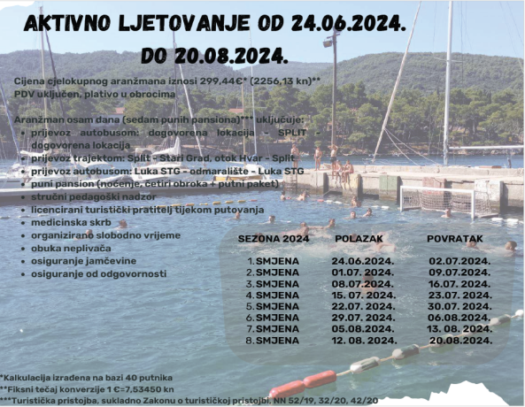

Prilog 2. Ponuda školama 2024.

Prilog 3. Program putovanja/aktivnosti 2024.

Plan putovanja aktivnog ljetovanja 2024. godine (najmanji broj putnika: 40)
Polazak smjene u 22:00 sata iz Slavonskog Broda/druga lokacija polaska. Putovanje preko Zagreba do Splita s usputnim stajanjima.
1. DAN-DOLAZAK
Dolazak u Split u jutarnjim satima. Ulazak u trajekt u 8:00 sati. Dolazak u Stari Grad u 10:30 sati. Smještaj u sobe i spavaonice prema unaprijed utvrđenom rasporedu. Osvježenje i odmor do ručka. Ručak u 13:00 sati. Poslijepodnevni odmor do 16:00 sati. Testiranje plivačkih sposobnosti u 17:00 sati. Večera u 19:00 sati. Nakon večere, šetnja. Odlazak na spavanje u 23:00 sata.
2. DAN - 7. DAN
Raspored dnevnih aktivnosti
7³⁰ - Ustajanje
7³⁰-8⁰⁰ - Spremanje ležajeva, jutarnja higijena
8⁰⁰-9⁰⁰ - Doručak (pregled spavaonica)
9⁰⁰-12⁴⁵ - Prijepodnevni program po skupinama djece (kupanje, obuka neplivača, šetnje i ostalo)
12⁴⁵ - Priprema za ručak
13⁰⁰-14⁰⁰ - Ručak
14⁰⁰ -18⁰⁰ - Odmor i poslijepodnevni program na moru
18⁰⁰-19⁰⁰ -Povratak u odmaralište, odmor i priprema za večeru
19⁰⁰-19⁰⁵ -Zbor za večeru, dnevne obavijesti, program za idući dan
19⁰⁵-20⁰⁰ -Večera
20⁰⁰-21⁰⁰ -Šetnja, odlazak u grad
21⁰⁰-22⁴⁵ -Večernji kulturno-zabavni program
22⁴⁵-23⁰⁰ - Pripreme za odlazak na spavanje, večernja higijena
23⁰⁰ - Pregled spavaonica, laku noć

8. DAN-ODLAZAK
Ustajanje u 6:00 sati, jutarnja higijena. Doručak u 6:30 sati. Spremanje za polazak, pregled soba i spavaonica. Podjela putnih paketa u 7:00 sati. Polazak u trajektnu luku u 7:05 sati. Dolazak u Split u 9:45 sati. Ukrcaj u autobuse i polazak prema Slavonskom Brodu. Očekivani dolazak u Slavonski Brod u večernjim satima.

Prilog 4. Ponuda - Škola u prirodi

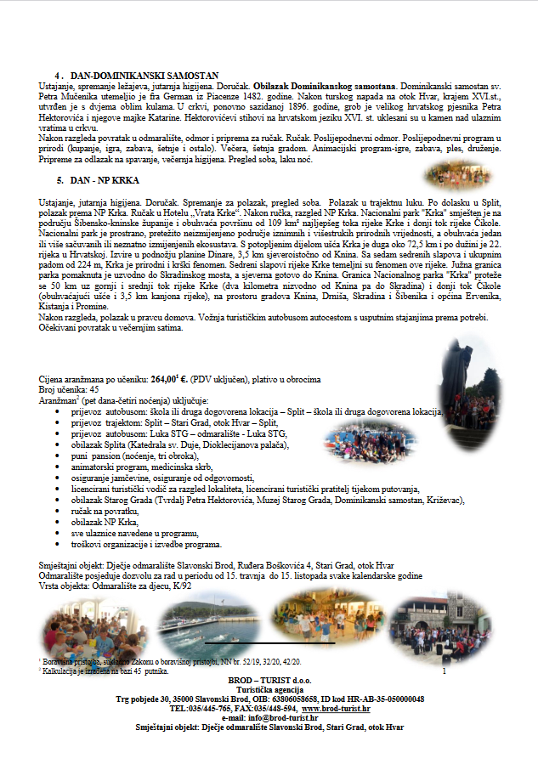

U proljeće je obavljen pregled odmarališta za nadolazeću sezonu. U sklopu priprema za nadolazeću sezonu, obavljeni su molerski radovi na objektima odmarališta. Provedeni su manji keramičarski zahvati te ugrađene dvije nove tuš kade u postojećim sanitarnim jedincama. Za kuhinju je nabavljen jedan novi hladnjak, a u kupatilima su zamjenjena dva električna bojlera. Tijekom sezone je izvršen servis sustava za zagrijavanje tople vode na zgradama tri i četiri. Obavljen je redovni servis vatrogasnih aparata, izvršeno generalno čišćenje i spremanje odmarališta, provedena deratizacija i dezinsekcija prostora kao i zaprimanje te skladištenje plina, materijala za čišćenje, materijala za kuhinju, itd.
U rujnu 2024. godine započete su promotivne aktivnosti za sezonu 2025. godine te su u tom smislu osnovnim školama upućene ponude, a roditeljima promotivni letci. Provedbeni dio sezone počeo je 15.06.2024. i trajao do 27.08.2024. Ukupno je u sezoni 2024. ostvareno 878 dolazaka i 6306 noćenja korisnika i 72 dolaska i 504 noćenja voditelja, animatora, medicinskog osoblja i učitelja plivanja. Škola plivanja je provođena u moru na gradskoj plaži, a osnove plivanja svladalo je 57 djece. Svim korisnicima bila je osigurana 24-satna medicinska skrb.

2.3. Trgovina

U sastavu trgovačke djelatnosti obavljaju se poslovi nabave i prodaje suvenira. U tom smislu, poslovanje trgovaca regulirano je Zakonom o trgovini, Zakonom o elektroničkoj trgovini, Zakonom o potrošačkom kreditiranju, Zakonom o zaštiti potrošača, Zakonom o općoj sigurnosti proizvoda, Zakonom o predmetima opće uporabe, Zakonom o tehničkim zahtjevima za proizvode i ocjenjivanju sukladnosti, Zakonom o inspekcijama u gospodarstvu, Pravilnikom o klasifikaciji prodavaonica i drugih oblika trgovine na malo, Pravilnikom o načinu isticanja maloprodajne cijene i cijene za jedinicu mjere proizvoda i usluga, Pravilnikom o obavješćivanju o proizvodu koji je opasan za potrošače, Pravilnikom o minimalnim tehničkim i drugim uvjetima koji se odnose na prodajne objekte, opremu i sredstva u prodajnim objektima i uvjetima za prodaju robe izvan prodavaonica. Poslovi prodaje suvenira su do 31.01.2024. obavljani u poslovnom prostoru na Trgu pobjede 30, a od svibnja 2024. u Kapelanovom stanu u Vukovarskoj 1. Radno vrijeme na novoj lokaciji je svakim danom od 9:00 do 19:00 sati. Asortiman suvenirnice u najvećoj mjeri čine autohtoni i unikatni suveniri, s (po izboru motiva) naglaskom na Slavonski Brod, Brodsko-posavsku županiju i RH. Dobavljači istih su većinom pravne i fizičke osobe s područja Slavonskog Broda i Brodsko-posavske županije. Razlozi promjene lokacije poslovanja pojašnjeni su u uvodnom dijelu, a rezultirali su značajnim smanjenjem troškova u području troškova suvenirnice u 2024. godini.

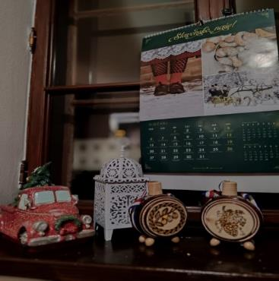
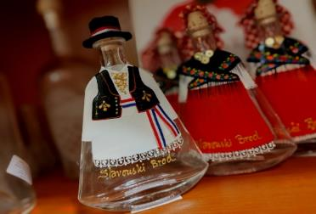
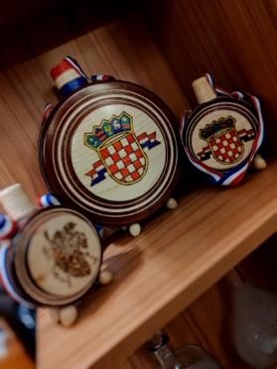
Prilog 5. Suveniri



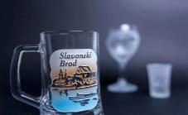



2.4. Mjenjački poslovi

Poslovanje ovlaštenih mjenjača regulirano je Zakonom o deviznom poslovanju, Zakon o platnom prometu, Odlukom o uvjetima i načinu na koji ovlašteni mjenjači obavljaju mjenjačke poslove, Zakonom o sprječavanju pranja novca i financiranju terorizma. U izvještajnom razdoblju mjenjačnica Društva je obavljala otkup i prodaja stranih valuta: AUD-Australija, CAD-Kanada, DKK-Danska, NOK-Norveška, SEK-Švedska, CHF-Švicarska, USD-SAD, BAM-Bosna i Hercegovina. Mjenjačnica je zbog značajnog smanjenja prihoda zatvorena 31.01.2024. godine. O tome su službenim putem obaviještene Hrvatska narodna banka i Ministarstvo financija RH, odnosno zakonodavne i regulatorne institucije. U obavljanju mjenjačkih poslova do 31.01.2024. korišten je zaštićeni računalni program za koji je Hrvatska narodna banka izdala certifikat. Mjenjački poslovi su obavljani u poslovnom prostoru na Trgu pobjede 30 u Slavonskom Brodu. Mjenjačke poslove Društvo je obavljalo temeljem Pravilnika o uspostavljanju politika, kontrola i postupaka za učinkovito smanjivanje i djelotvorno upravljanje rizicima od pranja novca i financiranja terorizma. Zakon o sprječavanju pranja novca i financiranja terorizma odredio je da su ovlašteni mjenjači obveznici primjene mjera za sprječavanje pranja novca i financiranje terorizma. Zakon nalaže obveznicima donijeti pisane politike, kontrole i postupke za smanjivanje i učinkovito upravljanje rizikom od pranja novca i financiranja terorizma. Politike, kontrole i postupci uključuju:
1. ciljeve, opseg i način rada sustava sprječavanja pranja novca i financiranja terorizma kod obveznika,
2. organizacijski ustroj obveznika,
3. položaj ovlaštene osobe i zamjenika ovlaštene osobe u organizacijskoj strukturi kada je to primjereno veličini i prirodi posla obveznika,
4. ovlasti i odgovornosti ovlaštene osobe i zamjenika ovlaštene osobe,
5. ovlasti i odgovornosti svih zaposlenika obveznika koji sudjeluju u provedbi ovoga Zakona i na temelju njega donesenih podzakonskih akata,
6. mjere dubinske analize stranke,
7. modele upravljanja rizikom od pranja novca i financiranja terorizma,
9. uspostavu odgovarajućih linija izvještavanja unutar obveznika radi osiguranja pravodobnoga i odgovarajućega izvještavanja,
10. čuvanje podataka, način vođenja i sadržaj evidencija podataka,
11. stručno osposobljavanje i izobrazbu zaposlenika obveznika.

2.5. Ugostiteljstvo

Društvo upravlja ugostiteljskim objektom na adresi Vukovarska 1, Slavonski Brod, naziva Caffe bar „Kapelanov stan“. Rad djelatnika je organiziran dvosmjenski, a zaposlena su prosječno tri djelatnika.

Prilog 6. Caffe bar „Kapelanov stan“
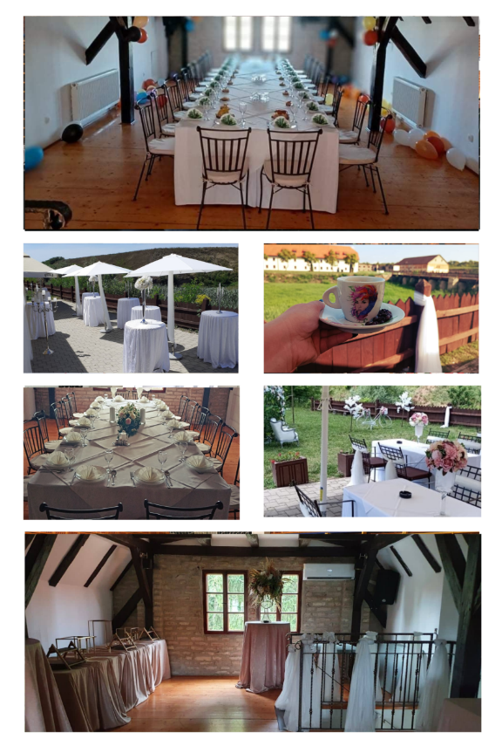
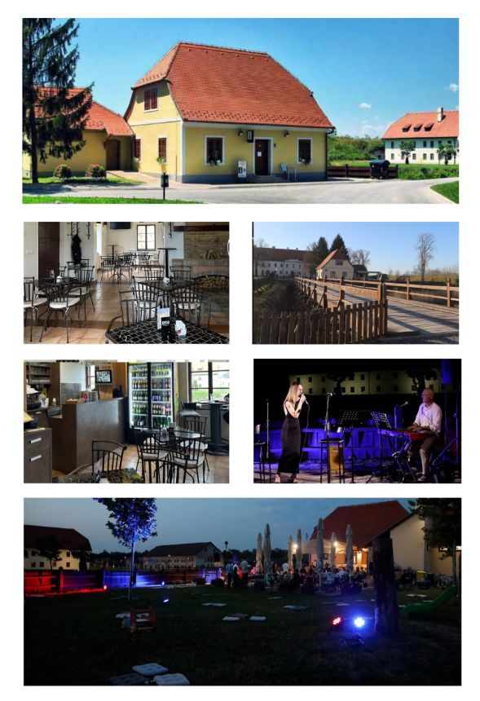

Društvo je u 2024. godini upravljalo radom Caffe bara „Kajak-kanu bar“ na adresi Splavarska 1, Slavonski Brod. Kajak-kanu bar je otvoren 13.04.2022. godine, a predmet poslovanja ugostiteljskog objekta je priprema i posluživanje pića, kave i drugih toplih i hladnih napitaka. Ukupno prostor s vanjskom terasom je potpuno opremljen za 72 sjedeća mjesta. Rad djelatnika je organiziran dvosmjenski, a poslove su obavljali djelatnici putem ugovora o radu i studenti putem studentskih ugovora. Društvo je u 2024. godini pojačano radilo na stvaranju boljih uvjeta rada za djelatnike, što je rezultiralo zadržavanju postojećih i privlačenju novih djelatnika.

Prilog 7. Caffe bar „Kajak-kanu bar“

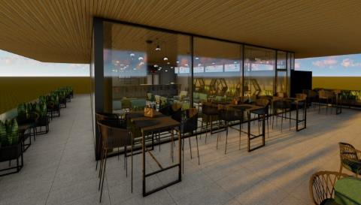


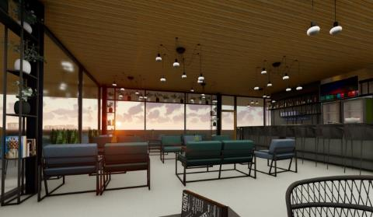

2.6. Manifestacije

U izvještajnom razdoblju u nadležnosti TD Brod-Turist d.o.o. bila je izvršna organizacija 27. Katarinskog sajma i 16. Božićnog sajma te suorganizacija Državnog prvenstva Hrvatske u elektronskom pikadu, kao i suorganiazcija Božićnog malonogometnog turnira u Slavonskom Brodu.

Katarinski sajam - sajam obrtništva, malog i srednjeg poduzetništva tradicionalni je gospodarski sajam koji okuplja izlagače iz Slavonskog Broda, Brodsko-posavske županije, cjelokupne regije i Republike Hrvatske. Katarinski sajam ima dugogodišnju tradiciju, a održava se od 1996. svake godine (osim u dvije pandemijeske godine) u studenom te je tako 2024. obilježio 27. godišnjicu. Međutim, tradicija Katarinskog sajma traje preko 300 godina. Prvi put sajam je održan davne 1769. godine i održavan je svake godine neprekidno do početka Drugog svjetskog rata. Sajam već godinama predstavlja jedan od prepoznatljivih simbola grada Slavonskog Broda, promiče njegove gospodarske potencijale, turističku ponudu i osobnost, a danas je neizostavni dio kalendara događanja grada Slavonskog Broda i Brodsko-posavske županije.

Katarinski sajam okuplja izlagače različitih djelatnosti koji nude širok asortiman proizvoda i usluga. Među izlagačima dominiraju poljoprivredna gospodarstva, obrtnici, eko proizvođači, zadruge, agencije, trgovci, proizvođači domaće radinosti, kulturno-umjetnička društva, turističke zajednice, mediji, srednje škole, gospodarske i obrtničke komore, humanitarne udruge, itd. Svi sudionici/izlagači predstavljaju svoje proizvode, odnosno usluge kupcima i nastoje potencijalne potrošače upoznati sa svojim proizvodima/uslugama. Budući da je Katarinski sajam mjesto susreta svih sudionika tržišta, otvaraju se mogućnosti za uspostavljanje novih poslovnih odnosa.

Vrlo važan dio Katarinskog sajma je organizacija seminara, radionica i foruma u svrhu razmjene iskustva i znanja poduzetnika i obrtnika te u svrhu njihovog učenja, a u cilju stjecanja kompetencija koja će im omogućiti veću konkurentnost. Također, ova manifestacija potiče razvoj turističke ponude grada Slavonskog Broda i Brodsko-posavske županije. Sudjelovalo je više od 200 izlagača, a tijekom četiri dana sajam je posjetilo više od 30.000 posjetitelja.

Prilog 8. Program Katarinskog sajma 2024.

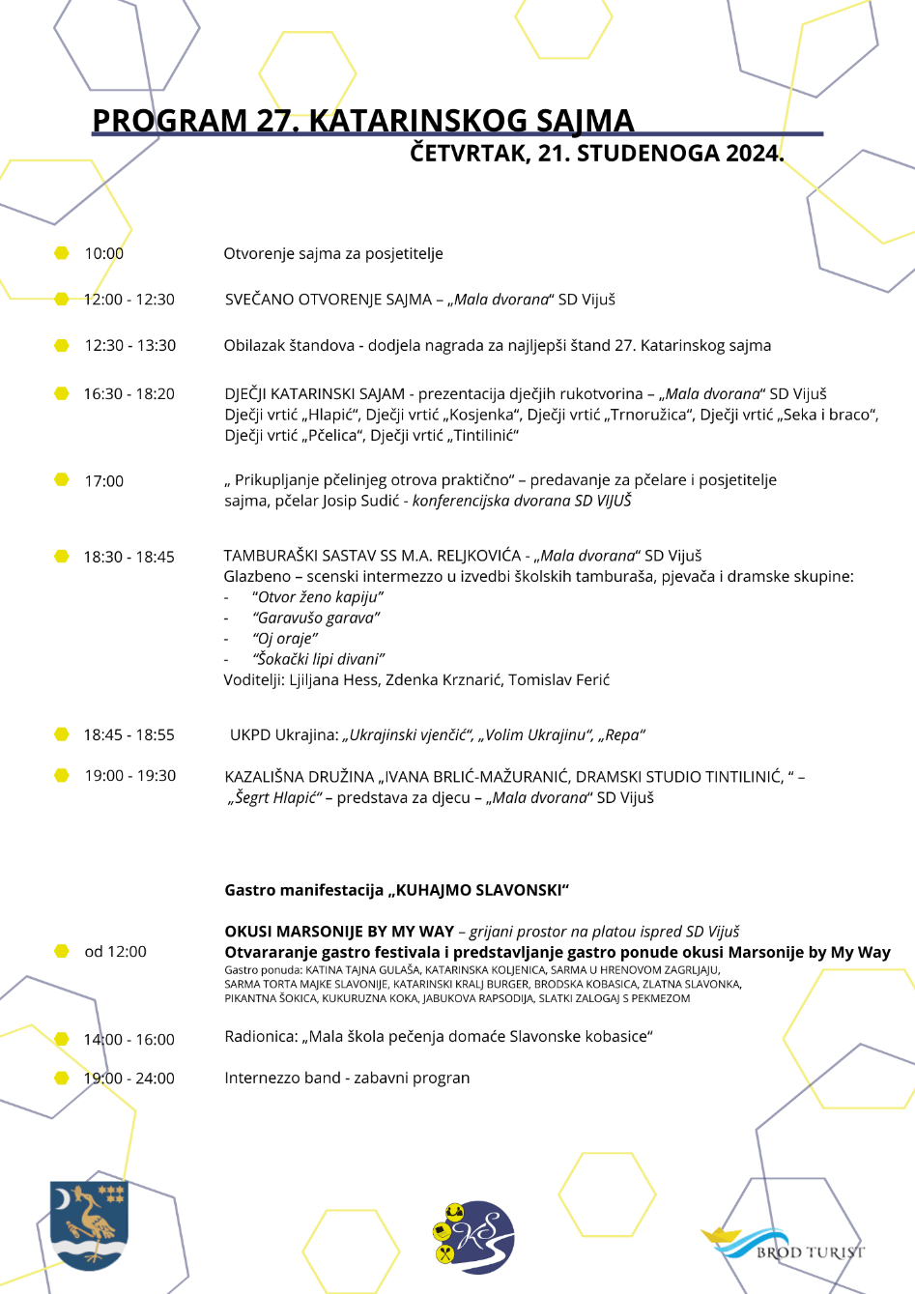

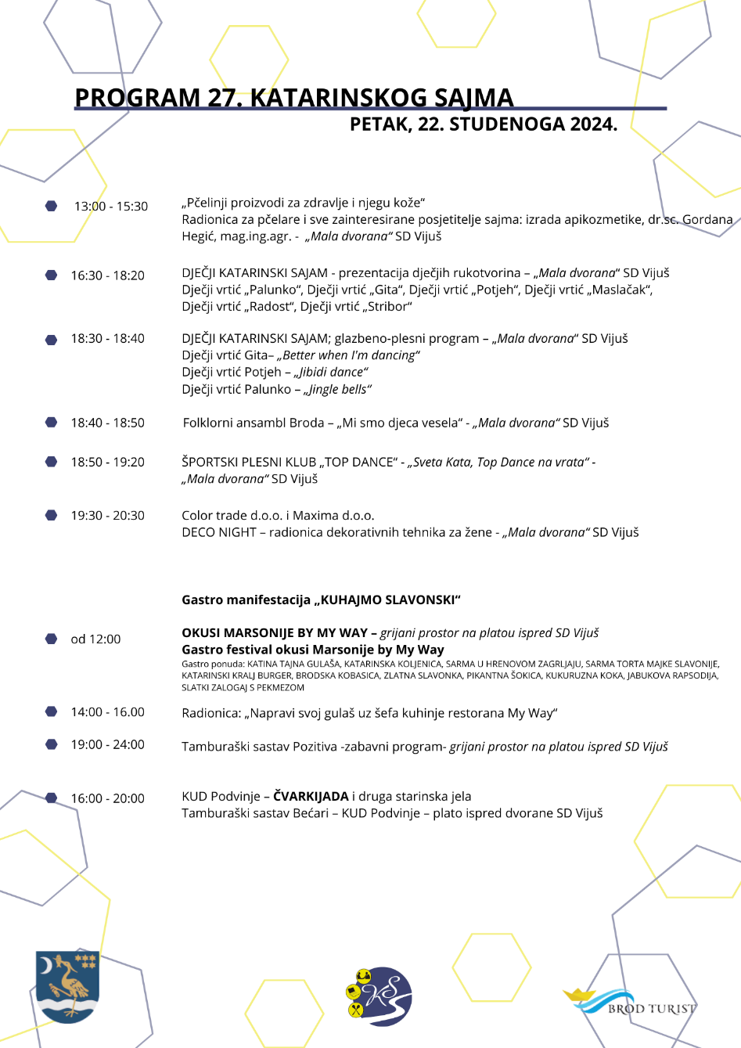

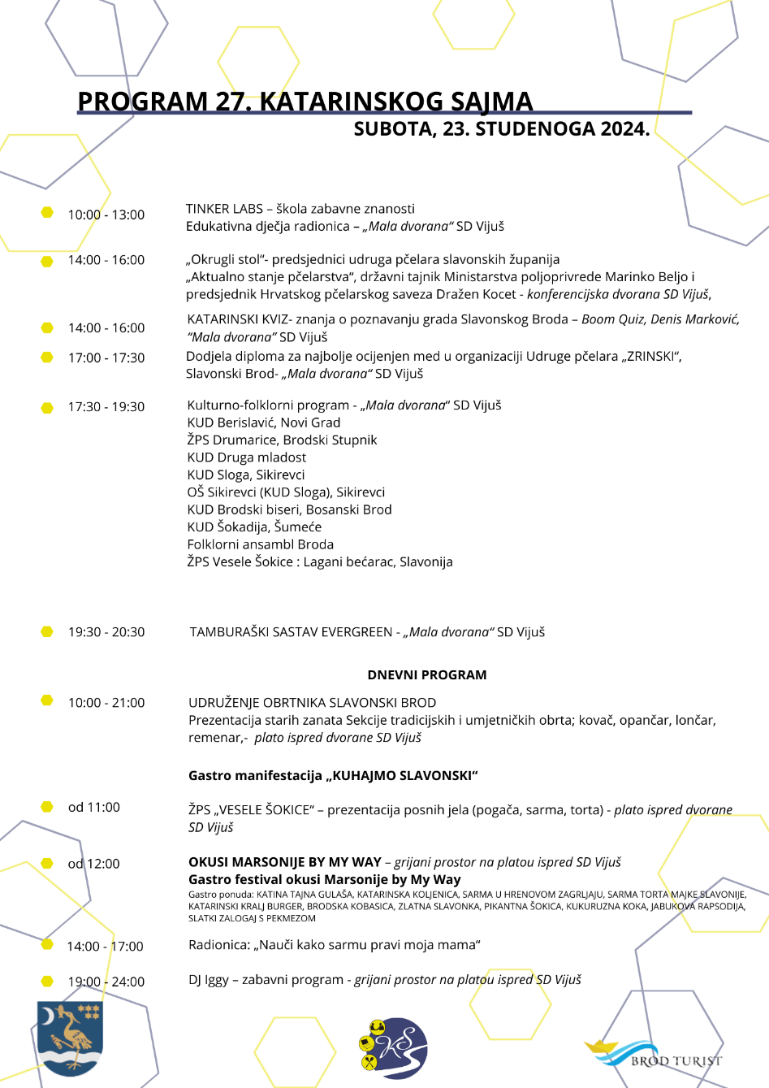

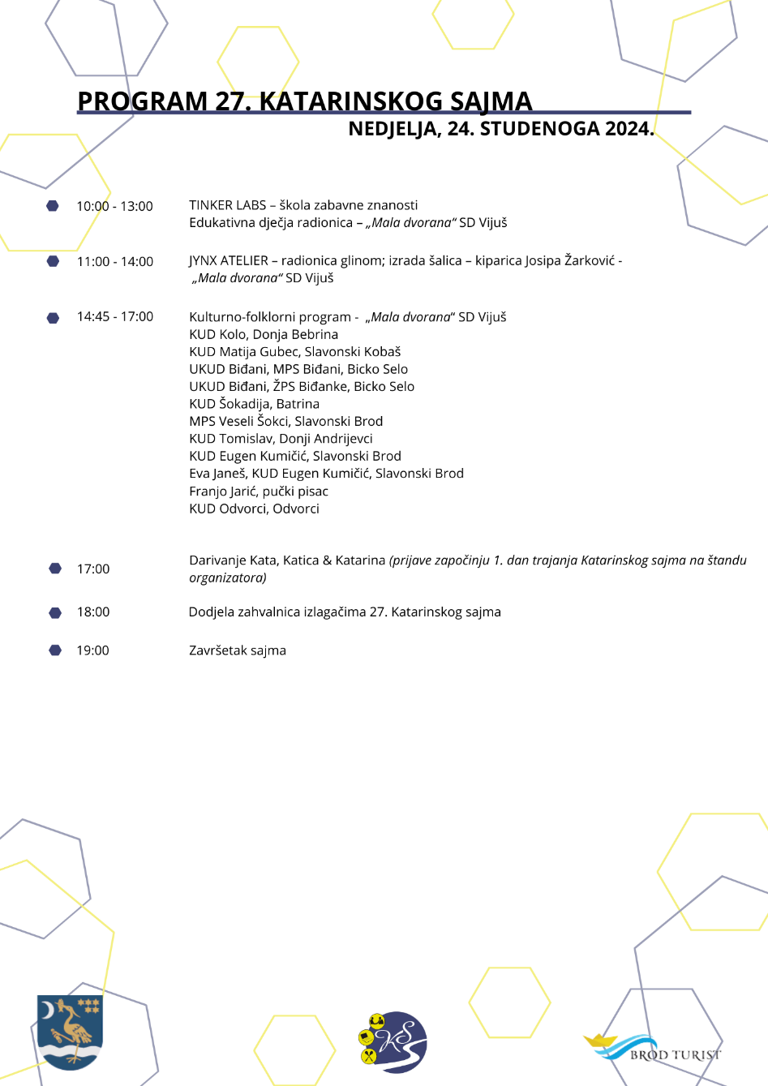

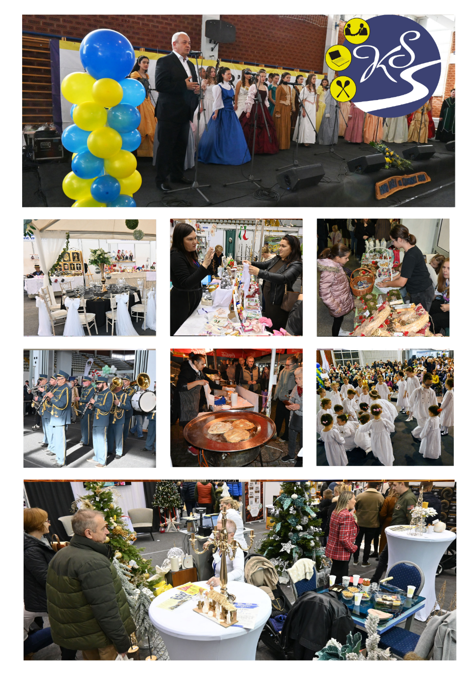
Prilog 9. Katarinski sajam 2024.

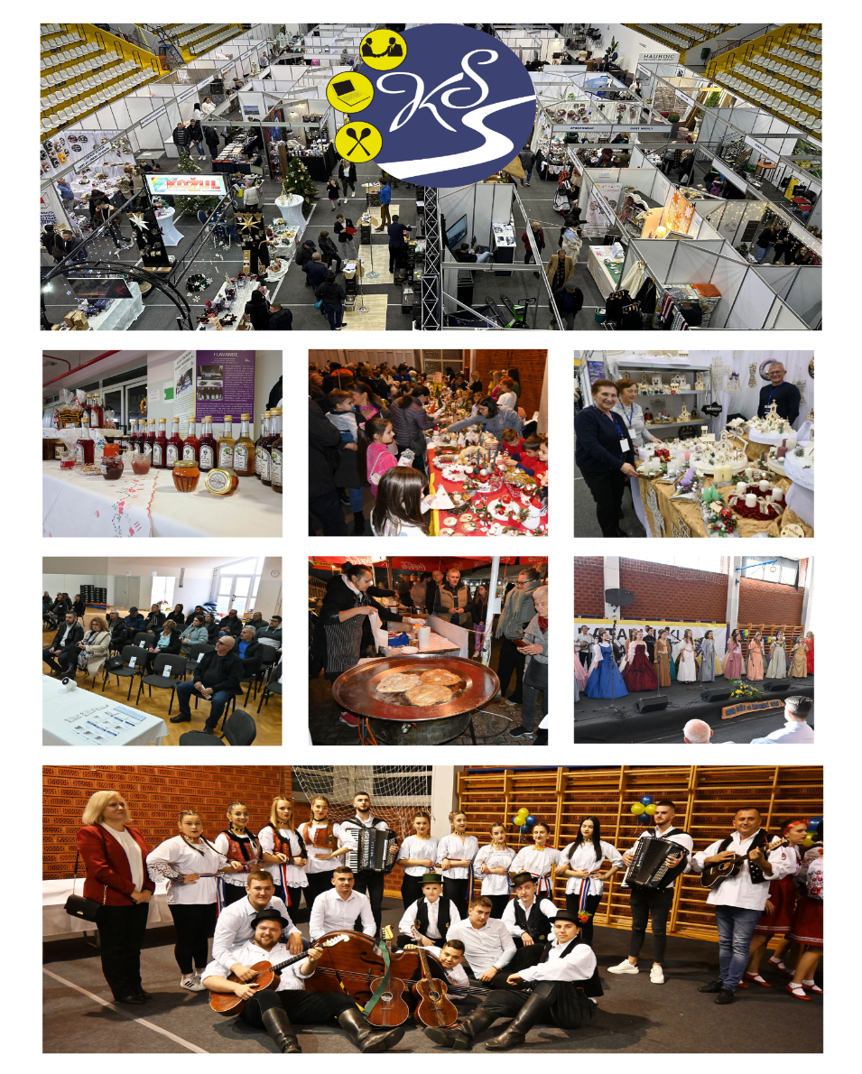

Božićni sajam je održan od 01. do 31.12.2024. na Trgu Ivane Brlić-Mažuranić i u Tvrđavi Brod u sklopu Adventa u Slavonskom Brodu, a sudjelovalo je 12 izlagača. Izlagačima su na raspolaganju bili sajamski prostori sukladno popunjenoj Prijavnici i prijavi na Poziv. Društvo je u sklopu sajma pružalo i tehničku potporu određenim događanjima na Adventu u Slavonskom Brodu. Izvršni organizator je u sklopu organizacije sajma proveo prijavu izlagača i potpisivanje ugovora, koordinaciju s poslovnim subjektima, angažiranje tehničkih usluga, dežurnog električara i dežurnog predstavnika na događanjima. Sve aktivnosti su izvršene prema planu, a pravovremeno informiranje i koordinacija svih sudionika doprinijeli su uspješnom završetku događaja. Može se zaključiti da su 16. Božićni sajam i određene aktivnosti Adventa iz davnina u Slavonskom Brodu, a za koje je bio zadužen Izvršni organizator protekli bez značajnih poteškoća, čime je postignut cilj pružanja kvalitetnog i ugodnog iskustva izlagačima i posjetiteljima.

3. Račun dobiti i gubitka

RAČUN DOBITI I GUBITKA |  |  |  |  |  |  |  |  | Obrazac  POD-RDG
za razdoblje 01.01.2024. do 31.12.2024. |  |  |  |  |  |  |  |  | Obrazac  POD-RDG
Obveznik: 63806058658; BROD TURIST d.o.o. |  |  |  |  |  |  |  | Iznosi u eurima i centima
Naziv pozicije |  |  |  |  |  | AOP  oznaka | Rbr.  bilješke | Prethodna godina | Tekuća godina
1 |  |  |  |  |  | 2 | 3 | 4 | 5
I. POSLOVNI PRIHODI (AOP 129 do 133) |  |  |  |  |  | 128 |  | 665.027,55 | 725.032,61
1. Prihodi od prodaje s poduzetnicima unutar grupe |  |  |  |  |  | 129 |  | 6.038,66 | 6.940,31
2. Prihodi od prodaje (izvan grupe) |  |  |  |  |  | 130 |  | 537.135,72 | 597.194,95
3. Prihodi na temelju upotrebe vlastitih proizvoda, robe i usluga |  |  |  |  |  | 131 |  | 0,00 | 0,00
4. Ostali poslovni prihodi s poduzetnicima unutar grupe |  |  |  |  |  | 132 |  | 59.502,77 | 31.177,60
5. Ostali poslovni prihodi (izvan grupe) |  |  |  |  |  | 133 |  | 62.350,40 | 89.719,75
II. POSLOVNI RASHODI (AOP 135+136+140+144 do 146+149+156) |  |  |  |  |  | 134 |  | 668.688,32 | 721.882,05
1. Promjene vrijednosti zaliha proizvodnje u tijeku i gotovih proizvoda |  |  |  |  |  | 135 |  | 0,00 | 0,00
2. Materijalni troškovi (AOP 137 do 139) |  |  |  |  |  | 136 |  | 359.269,78 | 394.126,31
a) Troškovi sirovina i materijala |  |  |  |  |  | 137 |  | 85.370,37 | 67.506,89
b) Troškovi prodane robe |  |  |  |  |  | 138 |  | 93.502,88 | 110.020,61
c) Ostali vanjski troškovi |  |  |  |  |  | 139 |  | 180.396,53 | 216.598,81
3. Troškovi osoblja (AOP 141 do 143) |  |  |  |  |  | 140 |  | 149.354,82 | 181.241,54
a) Neto plaće i nadnice |  |  |  |  |  | 141 |  | 96.853,21 | 118.015,64
b) Troškovi poreza i doprinosa iz plaća |  |  |  |  |  | 142 |  | 31.437,25 | 37.368,99
c) Doprinosi na plaće |  |  |  |  |  | 143 |  | 21.064,36 | 25.856,91
4. Amortizacija |  |  |  |  |  | 144 |  | 5.043,62 | 4.961,81
5. Ostali troškovi |  |  |  |  |  | 145 |  | 147.643,37 | 136.205,81
6. Vrijednosna usklađenja (AOP 147+148) |  |  |  |  |  | 146 |  | 0,00 | 0,00
a) dugotrajne imovine osim financijske imovine |  |  |  |  |  | 147 |  | 0,00 | 0,00
b) kratkotrajne imovine osim financijske imovine |  |  |  |  |  | 148 |  | 0,00 | 0,00
7. Rezerviranja (AOP 150 do 155) |  |  |  |  |  | 149 |  | 0,00 | 0,00
a) Rezerviranja za mirovine, otpremnine i slične obveze |  |  |  |  |  | 150 |  | 0,00 | 0,00
b) Rezerviranja za porezne obveze |  |  |  |  |  | 151 |  | 0,00 | 0,00
c) Rezerviranja za započete sudske sporove |  |  |  |  |  | 152 |  | 0,00 | 0,00
d) Rezerviranja za troškove obnavljanja prirodnih bogatstava |  |  |  |  |  | 153 |  | 0,00 | 0,00
e) Rezerviranja za troškove u jamstvenim rokovima |  |  |  |  |  | 154 |  | 0,00 | 0,00
f) Druga rezerviranja |  |  |  |  |  | 155 |  | 0,00 | 0,00
8. Ostali poslovni rashodi |  |  |  |  |  | 156 |  | 7.376,73 | 5.346,58
III. FINANCIJSKI PRIHODI (AOP 158 do 167) |  |  |  |  |  | 157 |  | 7.164,75 | 476,45
1. Prihodi od ulaganja u udjele (dionice) poduzetnika unutar grupe |  |  |  |  |  | 158 |  | 0,00 | 0,00
2. Prihodi od ulaganja u udjele (dionice) društava povezanih  sudjelujućim interesima |  |  |  |  |  | 159 |  | 0,00 | 0,00
3. Prihodi od ostalih dugotrajnih financijskih ulaganja i zajmova  poduzetnicima unutar grupe |  |  |  |  |  | 160 |  | 0,00 | 0,00
4. Ostali prihodi s osnove kamata iz odnosa s poduzetnicima unutar grupe |  |  |  |  |  | 161 |  | 0,00 | 0,00
5. Tečajne razlike i ostali financijski prihodi iz odnosa s  poduzetnicima unutar grupe |  |  |  |  |  | 162 |  | 0,00 | 0,00
6. Prihodi od ostalih dugotrajnih financijskih ulaganja i zajmova |  |  |  |  |  | 163 |  | 0,00 | 0,00
7. Ostali prihodi s osnove kamata |  |  |  |  |  | 164 |  | 13,56 | 11,07
8. Tečajne razlike i ostali financijski prihodi |  |  |  |  |  | 165 |  | 7.151,19 | 465,38
9. Nerealizirani dobici (prihodi) od financijske imovine |  |  |  |  |  | 166 |  | 0,00 | 0,00
10. Ostali financijski prihodi |  |  |  |  |  | 167 |  | 0,00 | 0,00
IV. FINANCIJSKI RASHODI (AOP 169 do 175) |  |  |  |  |  | 168 |  | 75,59 | 125,91
1. Rashodi s osnove kamata i slični rashodi s poduzetnicima unutar grupe |  |  |  |  |  | 169 |  | 0,00 | 0,00
2. Tečajne razlike i drugi rashodi s poduzetnicima unutar grupe |  |  |  |  |  | 170 |  | 0,00 | 0,00
3. Rashodi s osnove kamata i slični rashodi |  |  |  |  |  | 171 |  | 75,59 | 125,91
4. Tečajne razlike i drugi rashodi |  |  |  |  |  | 172 |  | 0,00 | 0,00
5. Nerealizirani gubici (rashodi) od financijske imovine |  |  |  |  |  | 173 |  | 0,00 | 0,00
6. Vrijednosna usklađenja financijske imovine (neto) |  |  |  |  |  | 174 |  | 0,00 | 0,00
7. Ostali financijski rashodi |  |  |  |  |  | 175 |  | 0,00 | 0,00
V. UDIO U DOBITI OD DRUŠTAVA POVEZANIH SUDJELUJUĆIM  INTERESOM |  |  |  |  |  | 176 |  | 0,00 | 0,00
VI. UDIO U DOBITI OD ZAJEDNIČKIH POTHVATA |  |  |  |  |  | 177 |  | 0,00 | 0,00
VII. UDIO U GUBITKU OD DRUŠTAVA POVEZANIH SUDJELUJUĆIM  INTERESOM |  |  |  |  |  | 178 |  | 0,00 | 0,00
VIII. UDIO U GUBITKU OD ZAJEDNIČKIH POTHVATA |  |  |  |  |  | 179 |  | 0,00 | 0,00
IX. UKUPNI PRIHODI (AOP 128+157+176 + 177) |  |  |  |  |  | 180 |  | 672.192,30 | 725.509,06
X. UKUPNI RASHODI (AOP 134+168+178 + 179) |  |  |  |  |  | 181 |  | 668.763,91 | 722.007,96
XI. DOBIT ILI GUBITAK PRIJE OPOREZIVANJA (AOP 180-181) |  |  |  |  |  | 182 |  | 3.428,39 | 3.501,10
1. Dobit prije oporezivanja (AOP 180-181) |  |  |  |  |  | 183 |  | 3.428,39 | 3.501,10
2. Gubitak prije oporezivanja (AOP 181-180) |  |  |  |  |  | 184 |  | 0,00 | 0,00
XII. POREZ NA DOBIT |  |  |  |  |  | 185 |  | 0,00 | 0,00
XIII. DOBIT ILI GUBITAK RAZDOBLJA (AOP 182-185) |  |  |  |  |  | 186 |  | 3.428,39 | 3.501,10
1. Dobit razdoblja (AOP 182-185) |  |  |  |  |  | 187 |  | 3.428,39 | 3.501,10
2. Gubitak razdoblja (AOP 185-182) |  |  |  |  |  | 188 |  | 0,00 | 0,00
PREKINUTO POSLOVANJE (popunjava poduzetnik obveznika MSFI-a samo ako ima prekinuto poslovanje)
XIV. DOBIT ILI GUBITAK PREKINUTOG POSLOVANJA PRIJE  OPOREZIVANJA (AOP 190-191) |  |  |  |  |  | 189 |  | 0,00 | 0,00
1. Dobit prekinutog poslovanja prije oporezivanja |  |  |  |  |  | 190 |  | 0,00 | 0,00
2. Gubitak prekinutog poslovanja prije oporezivanja |  |  |  |  |  | 191 |  | 0,00 | 0,00
XV. POREZ NA DOBIT PREKINUTOG POSLOVANJA |  |  |  |  |  | 192 |  | 0,00 | 0,00
1. Dobit prekinutog poslovanja za razdoblje (AOP 189-192) |  |  |  |  |  | 193 |  | 0,00 | 0,00
2. Gubitak prekinutog poslovanja za razdoblje (AOP 192-189) |  |  |  |  |  | 194 |  | 0,00 | 0,00
UKUPNO POSLOVANJE (popunjava samo poduzetnik obveznik MSFI-a koji ima prekinuto poslovanje)
XVI. DOBIT ILI GUBITAK PRIJE OPOREZIVANJA (AOP 182+189) |  |  |  |  |  | 195 |  | 0,00 | 0,00
1. Dobit prije oporezivanja (AOP 195) |  |  |  |  |  | 196 |  | 0,00 | 0,00
2. Gubitak prije oporezivanja (AOP 195) |  |  |  |  |  | 197 |  | 0,00 | 0,00
XVII. POREZ NA DOBIT (AOP 185+192) |  |  |  |  |  | 198 |  | 0,00 | 0,00
XVIII. DOBIT ILI GUBITAK RAZDOBLJA (AOP 195-198) |  |  |  |  |  | 199 |  | 0,00 | 0,00
1. Dobit razdoblja (AOP 195-198) |  |  |  |  |  | 200 |  | 0,00 | 0,00
2. Gubitak razdoblja (AOP 198-195) |  |  |  |  |  | 201 |  | 0,00 | 0,00
DODATAK RDG-u (popunjava poduzetnik koji sastavlja konsolidirani godišnji financijski izvještaj)
XIX. DOBIT ILI GUBITAK RAZDOBLJA (AOP 203+204) |  |  |  |  |  | 202 |  | 0,00 | 0,00
1. Pripisana imateljima kapitala matice |  |  |  |  |  | 203 |  | 0,00 | 0,00
2. Pripisana manjinskom (nekontrolirajućem) interesu |  |  |  |  |  | 204 |  | 0,00 | 0,00
IZVJEŠTAJ O OSTALOJ SVEOBUHVATNOJ DOBITI (popunjava poduzetnik obveznik primjene MSFI-a)
I. Dobit ili gubitak razdoblja |  |  |  |  |  | 205 |  | 0,00 | 0,00
II. Ostala sveobuhvatna dobit / gubitak prije poreza  (AOP 208 do 212 + 215 do 223) |  |  |  |  |  | 206 |  | 0,00 | 0,00
III. Stavke koje neće biti reklasificirane u dobit ili gubitak (AOP 208 do 213) |  |  |  |  |  | 207 |  | 0,00 | 0,00
1. Promjene revalorizacijskih rezervi dugotrajne materijalne i  nematerijalne imovine |  |  |  |  |  | 208 |  | 0,00 | 0,00
2. Dobitak ili gubitak s osnove naknadnog vrednovanja vlasničkih  vrijednosnih papira po fer vrijednosti kroz ostalu sveobuhvatnu dobit |  |  |  |  |  | 209 |  | 0,00 | 0,00
3. Promjene fer vrijednosti financijske obveze po fer vrijednosti kroz račun  dobiti i gubitka koja se može pripisati promjenama kreditnog rizika obveze |  |  |  |  |  | 210 |  | 0,00 | 0,00
4. Aktuarski dobici/gubici po planovima definiranih primanja |  |  |  |  |  | 211 |  | 0,00 | 0,00
5. Ostale stavke koje neće biti reklasificirane |  |  |  |  |  | 212 |  | 0,00 | 0,00
6. Porez na dobit koji se odnosi na stavke koje neće biti reklasificirane |  |  |  |  |  | 213 |  | 0,00 | 0,00
IV. Stavke koje je moguće reklasificirati u dobit ili gubitak (AOP 215 do 224) |  |  |  |  |  | 214 |  | 0,00 | 0,00
1. Tečajne razlike iz preračuna inozemnog poslovanja |  |  |  |  |  | 215 |  | 0,00 | 0,00
2. Tečajne razlike zbog preračuna u prezentacijsku valutu |  |  |  |  |  | 216 |  | 0,00 | 0,00
3. Dobitak ili gubitak s osnove naknadnog vrednovanja dužničkih  vrijednosnih papira po fer vrijednosti kroz ostalu sveobuhvatnu dobit |  |  |  |  |  | 217 |  | 0,00 | 0,00
4. Dobit ili gubitak s osnove učinkovite zaštite novčanih tokova |  |  |  |  |  | 218 |  | 0,00 | 0,00
5. Dobit ili gubitak s osnove učinkovite zaštite neto ulaganja u inozemstvu |  |  |  |  |  | 219 |  | 0,00 | 0,00
6. Udio u ostaloj sveobuhvatnoj dobiti/gubitku društava povezanih  sudjelujućim interesom |  |  |  |  |  | 220 |  | 0,00 | 0,00
7. Promjene fer vrijednosti vremenske vrijednosti opcije |  |  |  |  |  | 221 |  | 0,00 | 0,00
8. Promjene fer vrijednosti terminskih elemenata terminskih ugovora |  |  |  |  |  | 222 |  | 0,00 | 0,00
9. Ostale stavke koje je moguće reklasificirati u dobit ili gubitak |  |  |  |  |  | 223 |  | 0,00 | 0,00
10. Porez na dobit koji se odnosi na stavke koje je moguće reklasificirati  u dobit ili gubitak |  |  |  |  |  | 224 |  | 0,00 | 0,00
V. Neto ostala sveobuhvatna dobit ili gubitak (AOP 207+214) |  |  |  |  |  | 225 |  | 0,00 | 0,00
VI. Ukupna sveobuhvatna dobit ili gubitak razdoblja (AOP 205+225) |  |  |  |  |  | 226 |  | 0,00 | 0,00
DODATAK Izvještaju o ostaloj sveobuhvatnoj dobiti (popunjava poduzetnik koji sastavlja konsolidirani izvještaj)
VI. Sveobuhvatna dobit ili gubitak razdoblja (AOP 228+229) |  |  |  |  |  | 227 |  | 0,00 | 0,00
1. Pripisana imateljima kapitala matice |  |  |  |  |  | 228 |  | 0,00 | 0,00
2. Pripisana manjinskom (nekontrolirajućem) interesu |  |  |  |  |  | 229 |  | 0,00 | 0,00

4. Bilanca

BILANCA |  |  |  |  |  |  |  |  | Obrazac  POD-BIL
stanje na dan 31.12.2024. |  |  |  |  |  |  |  |  | Obrazac  POD-BIL
Obveznik: 63806058658; BROD TURIST d.o.o. |  |  |  |  |  |  |  | Iznosi u eurima i centima
Naziv pozicije |  |  |  |  |  | AOP  oznaka | Rbr.  bilješke | Prethodna godina  (neto) | Tekuća godina  (neto)
1 |  |  |  |  |  | 2 | 3 | 4 | 5
AKTIVA
A) POTRAŽIVANJA ZA UPISANI A NEUPLAĆENI KAPITAL |  |  |  |  |  | 001 |  | 0,00 | 0,00
B) DUGOTRAJNA IMOVINA (AOP 003+010+020+031+036) |  |  |  |  |  | 002 |  | 26.662,03 | 21.700,22
I. NEMATERIJALNA IMOVINA (AOP 004 do 009) |  |  |  |  |  | 003 |  | 3.625,05 | 3.625,05
1. Izdaci za razvoj |  |  |  |  |  | 004 |  | 0,00 | 0,00
2. Koncesije, patenti, licencije, robne i uslužne marke, softver  i ostala prava |  |  |  |  |  | 005 |  | 0,00 | 0,00
3. Goodwill |  |  |  |  |  | 006 |  | 0,00 | 0,00
4. Predujmovi za nabavu nematerijalne imovine |  |  |  |  |  | 007 |  | 0,00 | 0,00
5. Nematerijalna imovina u pripremi |  |  |  |  |  | 008 |  | 0,00 | 0,00
6. Ostala nematerijalna imovina |  |  |  |  |  | 009 |  | 3.625,05 | 3.625,05
II. MATERIJALNA IMOVINA (AOP 011 do 019) |  |  |  |  |  | 010 |  | 23.036,98 | 18.075,17
1. Zemljište |  |  |  |  |  | 011 |  | 0,00 | 0,00
2. Građevinski objekti |  |  |  |  |  | 012 |  | 0,00 | 0,00
3. Postrojenja i oprema |  |  |  |  |  | 013 |  | 0,00 | 0,00
4. Alati, pogonski inventar i transportna imovina |  |  |  |  |  | 014 |  | 23.036,98 | 18.075,17
5. Biološka imovina |  |  |  |  |  | 015 |  | 0,00 | 0,00
6. Predujmovi za materijalnu imovinu |  |  |  |  |  | 016 |  | 0,00 | 0,00
7. Materijalna imovina u pripremi |  |  |  |  |  | 017 |  | 0,00 | 0,00
8. Ostala materijalna imovina |  |  |  |  |  | 018 |  | 0,00 | 0,00
9. Ulaganje u nekretnine |  |  |  |  |  | 019 |  | 0,00 | 0,00
III. DUGOTRAJNA FINANCIJSKA IMOVINA (AOP 021 do 030) |  |  |  |  |  | 020 |  | 0,00 | 0,00
1. Ulaganja u udjele (dionice) poduzetnika unutar grupe |  |  |  |  |  | 021 |  | 0,00 | 0,00
2. Ulaganja u ostale vrijednosne papire poduzetnika unutar grupe |  |  |  |  |  | 022 |  | 0,00 | 0,00
3. Dani zajmovi, depoziti i slično poduzetnicima unutar grupe |  |  |  |  |  | 023 |  | 0,00 | 0,00
4.Ulaganja u udjele (dionice) društava povezanih sudjelujućim  interesom |  |  |  |  |  | 024 |  | 0,00 | 0,00
5. Ulaganja u ostale vrijednosne papire društava povezanih  sudjelujućim interesom |  |  |  |  |  | 025 |  | 0,00 | 0,00
6. Dani zajmovi, depoziti i slično društvima povezanim  sudjelujućim interesom |  |  |  |  |  | 026 |  | 0,00 | 0,00
7. Ulaganja u vrijednosne papire |  |  |  |  |  | 027 |  | 0,00 | 0,00
8. Dani zajmovi, depoziti i slično |  |  |  |  |  | 028 |  | 0,00 | 0,00
9. Ostala ulaganja koja se obračunavaju metodom udjela |  |  |  |  |  | 029 |  | 0,00 | 0,00
10. Ostala dugotrajna financijska imovina |  |  |  |  |  | 030 |  | 0,00 | 0,00
IV. POTRAŽIVANJA (AOP 032 do 035) |  |  |  |  |  | 031 |  | 0,00 | 0,00
1. Potraživanja od poduzetnika unutar grupe |  |  |  |  |  | 032 |  | 0,00 | 0,00
2. Potraživanja od društava povezanih sudjelujućim interesom |  |  |  |  |  | 033 |  | 0,00 | 0,00
3. Potraživanja od kupaca |  |  |  |  |  | 034 |  | 0,00 | 0,00
4. Ostala potraživanja |  |  |  |  |  | 035 |  | 0,00 | 0,00
V. ODGOĐENA POREZNA IMOVINA |  |  |  |  |  | 036 |  | 0,00 | 0,00
C) KRATKOTRAJNA IMOVINA (AOP 038+046+053+063) |  |  |  |  |  | 037 |  | 139.558,03 | 127.984,72
I. ZALIHE (AOP 039 do 045) |  |  |  |  |  | 038 |  | 44.573,64 | 35.396,50
1. Sirovine i materijal |  |  |  |  |  | 039 |  | 0,00 | 0,00
2. Proizvodnja u tijeku |  |  |  |  |  | 040 |  | 0,00 | 0,00
3. Gotovi proizvodi |  |  |  |  |  | 041 |  | 0,00 | 0,00
4. Trgovačka roba |  |  |  |  |  | 042 |  | 44.573,64 | 35.396,50
5. Predujmovi za zalihe |  |  |  |  |  | 043 |  | 0,00 | 0,00
6. Dugotrajna imovina namijenjena prodaji |  |  |  |  |  | 044 |  | 0,00 | 0,00
7. Biološka imovina |  |  |  |  |  | 045 |  | 0,00 | 0,00
II. POTRAŽIVANJA (AOP 047 do 052) |  |  |  |  |  | 046 |  | 44.163,83 | 48.952,37
1. Potraživanja od poduzetnika unutar grupe |  |  |  |  |  | 047 |  | 0,00 | 0,00
2. Potraživanja od društava povezanih sudjelujućim interesom |  |  |  |  |  | 048 |  | 0,00 | 0,00
3. Potraživanja od kupaca |  |  |  |  |  | 049 |  | 25.694,95 | 28.397,28
4. Potraživanja od zaposlenika i članova poduzetnika |  |  |  |  |  | 050 |  | 0,00 | 0,00
5. Potraživanja od države i drugih institucija |  |  |  |  |  | 051 |  | 18.468,88 | 20.555,09
6. Ostala potraživanja |  |  |  |  |  | 052 |  | 0,00 | 0,00
III. KRATKOTRAJNA FINANCIJSKA IMOVINA (AOP 054 do 062) |  |  |  |  |  | 053 |  | 5.431,33 | 5.431,33
1. Ulaganja u udjele (dionice) poduzetnika unutar grupe |  |  |  |  |  | 054 |  | 0,00 | 0,00
2. Ulaganja u ostale vrijednosne papire poduzetnika unutar grupe |  |  |  |  |  | 055 |  | 0,00 | 0,00
3. Dani zajmovi, depoziti i slično poduzetnicima unutar grupe |  |  |  |  |  | 056 |  | 0,00 | 0,00
4. Ulaganja u udjele (dionice) društava povezanih  sudjelujućim interesom |  |  |  |  |  | 057 |  | 0,00 | 0,00
5. Ulaganja u ostale vrijednosne papire društava povezanih  sudjelujućim interesom |  |  |  |  |  | 058 |  | 0,00 | 0,00
6. Dani zajmovi, depoziti i slično društvima povezanim  sudjelujućim interesom |  |  |  |  |  | 059 |  | 5.431,33 | 5.431,33
7. Ulaganja u vrijednosne papire |  |  |  |  |  | 060 |  | 0,00 | 0,00
8. Dani zajmovi, depoziti i slično |  |  |  |  |  | 061 |  | 0,00 | 0,00
9. Ostala financijska imovina |  |  |  |  |  | 062 |  | 0,00 | 0,00
IV. NOVAC U BANCI I BLAGAJNI |  |  |  |  |  | 063 |  | 45.389,23 | 38.204,52
D) PLAĆENI TROŠKOVI BUDUĆEG RAZDOBLJA I OBRAČUNATI  PRIHODI |  |  |  |  |  | 064 |  | 0,00 | 0,00
E) UKUPNO AKTIVA (AOP 001+002+037+064) |  |  |  |  |  | 065 |  | 166.220,06 | 149.684,94
F) IZVANBILANČNI ZAPISI |  |  |  |  |  | 066 |  | 17.806,85 | 5.200,86
PASIVA
A) KAPITAL I REZERVE (AOP 068 do 070+076+077+084+087+090) |  |  |  |  |  | 067 |  | 74.516,63 | 78.017,73
I. TEMELJNI (UPISANI) KAPITAL |  |  |  |  |  | 068 |  | 2.442,10 | 2.442,10
II. KAPITALNE REZERVE |  |  |  |  |  | 069 |  | 0,00 | 0,00
III. REZERVE IZ DOBITI (AOP 071+072-073+074+075) |  |  |  |  |  | 070 |  | 0,00 | 0,00
1. Zakonske rezerve |  |  |  |  |  | 071 |  | 0,00 | 0,00
2. Rezerve za vlastite dionice |  |  |  |  |  | 072 |  | 0,00 | 0,00
3. Vlastite dionice i udjeli (odbitna stavka) |  |  |  |  |  | 073 |  | 0,00 | 0,00
4. Statutarne rezerve |  |  |  |  |  | 074 |  | 0,00 | 0,00
5. Ostale rezerve |  |  |  |  |  | 075 |  | 0,00 | 0,00
IV. REVALORIZACIJSKE REZERVE |  |  |  |  |  | 076 |  | 0,00 | 0,00
V. REZERVE FER VRIJEDNOSTI I OSTALO (AOP 078 do 083) |  |  |  |  |  | 077 |  | 0,00 | 0,00
1. Fer vrijednost financijske imovine kroz ostalu sveobuhvatnu  dobit (odnosno raspoložive za prodaju) |  |  |  |  |  | 078 |  | 0,00 | 0,00
2. Učinkoviti dio zaštite novčanih tokova |  |  |  |  |  | 079 |  | 0,00 | 0,00
3. Učinkoviti dio zaštite neto ulaganja u inozemstvu |  |  |  |  |  | 080 |  | 0,00 | 0,00
4. Ostale rezerve fer vrijednosti |  |  |  |  |  | 081 |  | 0,00 | 0,00
5. Tečajne razlike iz preračuna inozemnog poslovanja  (konsolidacija) |  |  |  |  |  | 082 |  | 0,00 | 0,00
6. Tečajne razlike zbog preračuna u prezentacijsku valutu |  |  |  |  |  | 083 |  | 0,00 | 0,00
VI. ZADRŽANA DOBIT ILI PRENESENI GUBITAK (AOP 085-086) |  |  |  |  |  | 084 |  | 68.646,14 | 72.074,53
1. Zadržana dobit |  |  |  |  |  | 085 |  | 68.646,14 | 72.074,53
2. Preneseni gubitak |  |  |  |  |  | 086 |  | 0,00 | 0,00
VII. DOBIT ILI GUBITAK POSLOVNE GODINE (AOP 088-089) |  |  |  |  |  | 087 |  | 3.428,39 | 3.501,10
1. Dobit poslovne godine |  |  |  |  |  | 088 |  | 3.428,39 | 3.501,10
2. Gubitak poslovne godine |  |  |  |  |  | 089 |  | 0,00 | 0,00
VIII. MANJINSKI (NEKONTROLIRAJUĆI) INTERES |  |  |  |  |  | 090 |  | 0,00 | 0,00
B) REZERVIRANJA (AOP 092 do 097) |  |  |  |  |  | 091 |  | 0,00 | 0,00
1. Rezerviranja za mirovine, otpremnine i slične obveze |  |  |  |  |  | 092 |  | 0,00 | 0,00
2. Rezerviranja za porezne obveze |  |  |  |  |  | 093 |  | 0,00 | 0,00
3. Rezerviranja za započete sudske sporove |  |  |  |  |  | 094 |  | 0,00 | 0,00
4. Rezerviranja za troškove obnavljanja prirodnih bogatstava |  |  |  |  |  | 095 |  | 0,00 | 0,00
5. Rezerviranja za troškove u jamstvenim rokovima |  |  |  |  |  | 096 |  | 0,00 | 0,00
6. Druga rezerviranja |  |  |  |  |  | 097 |  | 0,00 | 0,00
C) DUGOROČNE OBVEZE (AOP 099 do 109) |  |  |  |  |  | 098 |  | 0,00 | 0,00
1. Obveze prema poduzetnicima unutar grupe |  |  |  |  |  | 099 |  | 0,00 | 0,00
2. Obveze za zajmove, depozite i slično poduzetnika unutar grupe |  |  |  |  |  | 100 |  | 0,00 | 0,00
3. Obveze prema društvima povezanim sudjelujućim interesom |  |  |  |  |  | 101 |  | 0,00 | 0,00
4. Obveze za zajmove, depozite i slično društava povezanih  sudjelujućim interesom |  |  |  |  |  | 102 |  | 0,00 | 0,00
5. Obveze za zajmove, depozite i slično |  |  |  |  |  | 103 |  | 0,00 | 0,00
6. Obveze prema bankama i drugim financijskim institucijama |  |  |  |  |  | 104 |  | 0,00 | 0,00
7. Obveze za predujmove |  |  |  |  |  | 105 |  | 0,00 | 0,00
8. Obveze prema dobavljačima |  |  |  |  |  | 106 |  | 0,00 | 0,00
9. Obveze po vrijednosnim papirima |  |  |  |  |  | 107 |  | 0,00 | 0,00
10. Ostale dugoročne obveze |  |  |  |  |  | 108 |  | 0,00 | 0,00
11. Odgođena porezna obveza |  |  |  |  |  | 109 |  | 0,00 | 0,00
D) KRATKOROČNE OBVEZE (AOP 111 do 124) |  |  |  |  |  | 110 |  | 89.484,23 | 71.667,21
1. Obveze prema poduzetnicima unutar grupe |  |  |  |  |  | 111 |  | 0,00 | 0,00
2. Obveze za zajmove, depozite i slično poduzetnika unutar grupe |  |  |  |  |  | 112 |  | 0,00 | 0,00
3. Obveze prema društvima povezanim sudjelujućim interesom |  |  |  |  |  | 113 |  | 0,00 | 0,00
4. Obveze za zajmove, depozite i slično društava povezanih  sudjelujućim interesom |  |  |  |  |  | 114 |  | 0,00 | 0,00
5. Obveze za zajmove, depozite i slično |  |  |  |  |  | 115 |  | 0,00 | 0,00
6. Obveze prema bankama i drugim financijskim institucijama |  |  |  |  |  | 116 |  | 0,00 | 0,00
7. Obveze za predujmove |  |  |  |  |  | 117 |  | 0,00 | 0,00
8. Obveze prema dobavljačima |  |  |  |  |  | 118 |  | 70.833,16 | 50.554,17
9. Obveze po vrijednosnim papirima |  |  |  |  |  | 119 |  | 0,00 | 0,00
10. Obveze prema zaposlenicima |  |  |  |  |  | 120 |  | 9.121,64 | 10.443,28
11. Obveze za poreze, doprinose i slična davanja |  |  |  |  |  | 121 |  | 9.529,43 | 10.669,76
12. Obveze s osnove udjela u rezultatu |  |  |  |  |  | 122 |  | 0,00 | 0,00
13. Obveze po osnovi dugotrajne imovine namijenjene prodaji |  |  |  |  |  | 123 |  | 0,00 | 0,00
14. Ostale kratkoročne obveze |  |  |  |  |  | 124 |  | 0,00 | 0,00
E) ODGOĐENO PLAĆANJE TROŠKOVA I PRIHOD BUDUĆEGA  RAZDOBLJA |  |  |  |  |  | 125 |  | 2.219,20 | 0,00
F) UKUPNO – PASIVA (AOP 067+091+098+110+125) |  |  |  |  |  | 126 |  | 166.220,06 | 149.684,94
G) IZVANBILANČNI ZAPISI |  |  |  |  |  | 127 |  | 17.806,85 | 5.200,86

5. Bilješke uz financijske izvještaje poduzetnika za 2024. godinu
- INFORMACIJE O DRUŠTVU

BROD TURIST d.o.o., Slavonski Brod (u nastavku: Društvo), OIB 63806058658, MBS 050000048 osnovano je prema zakonima i propisima Republike Hrvatske kao društvo s ograničenom odgovornošću.

Sjedište: Slavonski Brod, Ulica Stjepana pl. Horvata 2
Uprava: MARIO PEJIĆ, direktor Društva
Osnovna djelatnost: Djelatnosti putničkih agencija
Prosječan broj zaposlenih tijekom izvještajnog razdoblja: 11

- OSNOVE SASTAVLJANJA FINANCIJSKIH IZVJEŠTAJA

Financijski izvještaji Društva sastavljeni su sukladno Hrvatskim standardima financijskog izvještavanja koje je donio Odbor za standarde financijskog izvještavanja na temelju odredbi Zakona o računovodstvu. Na financijske izvještaje u 2024. godini primjenjuju se odredbe važećeg Zakona o računovodstvu te Hrvatskih računovodstvenih standarda. Financijski izvještaji sastavljeni su na osnovi povijesnog troška, a detaljnija određenja dana su uz pojedine pozicije izvještaja.
Financijski izvještaji prezentiraju istinito i fer financijski položaj, financijsku uspješnost i novčane tijekove poduzetnika.
Vjerno su predočeni učinci transakcija i drugih poslovnih događaja, a u skladu s kriterijima priznavanja imovine, obveza, kapitala, prihoda i rashoda.

- SAŽETAK ZNAČAJNIJIH RAČUNOVODSTVENIH POLITIKA

Slijedi prikaz značajnijih računovodstvenih politika usvojenih za pripremu ovih financijskih izvještaja. Ove računovodstvene politike dosljedno su primjenjivane za sva razdoblja uključena u ove izvještaje osim tamo gdje je drugačije navedeno.
Budući događaji i njihov utjecaj nisu predvidivi sa sigurnošću i sukladno tome računovodstvene procjene zahtijevaju prosudbu, a one korištene pri izradi financijskih izvještaja podložne su promjenama nastankom novih događaja, dobivanjem dodatnih informacija i promjenom okruženja u kojem društvo posluje što može rezultirati odstupanjima od izvršenih procjena.

Dugotrajna nematerijalna imovina

Nematerijalna imovina je nemonetarna imovina bez fizičkih obilježja koja se može identificirati, a čine ju izdaci za razvoj, patenti, licence, koncesije, zaštitni znaci, računalni programi (softver), dozvole, franšize i ostala prava, goodwill, predujmovi za nematerijalnu imovinu te ostala nematerijalna imovina. Nematerijalna imovina priznaje se samo ako:
- je vjerojatno će pritjecati očekivane buduće ekonomske koristi, i
- da se trošak nabave može pouzdano izmjeriti.
Nakon početnog priznavanja nematerijalna imovina se mjeri po trošku nabave umanjenom za ispravak vrijednosti i akumulirane gubitke od umanjenja. Društvo može odlučiti da dugotrajnu nematerijalnu imovinu čija se fer vrijednost može pouzdano mjeriti iskazuje po revaloriziranom iznosu nakon početnog priznavanja imovine. Ako se pojedina dugotrajna nematerijalna imovina revalorizira, sva dugotrajna nematerijalna imovina iz iste skupine također se mjeri metodom revalorizacije.
Amortizacija dugotrajne nematerijalne imovine obračunava se primjenom linearne metode u korisnom vijeku trajanja od 4 godine (stopa 25%). Ako Društvo donese odluku, primjenjuju se uvećane amortizacijske stope sukladno odredbama Zakona o porezu na dobit. Iznimno, nematerijalna imovina s neodređenim korisnim vijekom upotrebe se ne amortizira već se testira na umanjenje.

Dugotrajna materijalna imovina

Dugotrajna materijalna imovina obuhvaća sredstva koja Društvo koristi pri isporuci roba i usluga te u administrativne svrhe i čiji je procijenjeni vijek upotrebe duži od godine dana. Ova imovina početno se priznaje u bilanci po trošku nabave koji obuhvaća neto kupovnu cijenu i sve druge ovisne troškove do stavljanja sredstva u upotrebu. Nakon početnog priznavanja dugotrajna imovina se mjeri po trošku nabave umanjenom za ispravak vrijednosti i akumulirane gubitke od umanjenja sukladno HSFI 6. Društvo može odlučiti da dugotrajnu materijalnu imovinu čija se fer vrijednost može pouzdano mjeriti iskazuje po revaloriziranom iznosu nakon početnog priznavanja imovine. Ako se pojedina dugotrajna materijalna imovina revalorizira, sva dugotrajna materijalna imovina iz iste skupine također se mjeri metodom revalorizacije.

Amortizacija dugotrajne materijalne imovine obračunava se primjenom linearne metode u procijenjenom vijeku upotrebe svakog pojedinog sredstva primjenom sljedećih stopa:

Građevinski objekti | 5%
Brodovi veći od 1000 BRT | 5%
Osobni automobili | 20%
Osnovno stado | 20%
Oprema | 25%
Dostavna vozila | 25%
Mehanička oprema | 25%
Računalna oprema | 50%
Telekomunikacijska oprema | 50%
Ostala nespomenuta imovina | 10%

Ako Društvo donese odluku, primjenjuju se uvećane amortizacijske stope sukladno odredbama Zakona o porezu na dobit.

Zemljište i druga imovina koja ima neograničen vijek trajanja (umjetnički radovi i sl.) te imovina u pripremi se ne amortizira.

Naknadni izdaci uključuju se u knjigovodstvenu vrijednost imovine ili se prema potrebi priznaju kao zasebna imovina samo ako će Društvo imati buduće ekonomske koristi od imovine te ako se trošak nabave može pouzdano mjeriti. Knjigovodstvena vrijednost zamijenjenog dijela prestaje se priznavati. Svi ostali troškovi investicijskog i tekućeg održavanja terete račun dobitka i gubitka u razdoblju u kojem su nastali. Amortizacija se obračunava primjenom linearne metode.

Dobici ili gubici od prestanka priznavanja dugotrajne materijalne imovine (prodaja, rashodovanje i sl.) utvrđuju se kao razlika ostvarene prodajne cijene i knjigovodstvene vrijednosti i uključuju u stavku poslovni prihodi odnosno poslovni rashodi u računu dobiti u gubitka.

Biološka imovina

Biološka imovina i poljoprivredni proizvodi mjere se prema fer vrijednosti. Priznavanje, mjerenje i prestanak priznavanja vrše se prema odredbama HSFI 17. Ako se fer vrijednost ne može pouzdano izmjeriti, biološka imovina mjeri se po trošku nabave umanjene za ispravak vrijednosti i za gubitke od umanjenja vrijednosti sukladno HSFI 6.

Ulaganja u nekretnine

Nekretnine (zemljište ili zgrada, ili dio zgrade, ili oboje) koje društvo drži radi ostvarivanja prihoda od najma ili radi porasta tržišne vrijednosti tretira se kao ulaganje u nekretnine sukladno HSFI 7. Prilikom utvrđivanja vrijednosti ulaganja u nekretnine primjenjuje se model troška nabave.

Dugotrajna imovina namijenjena prodaji

Dugotrajna imovina namijenjena prodaji je imovina čija će se knjigovodstvena vrijednost nadoknaditi putem prodaje, a ne putem korištenja pod uvjetom da je ta prodaja vrlo vjerojatna unutar perioda od jedne godine. Priznavanje i mjerenje obavlja se u skladu s odredbama HSFI 8.

Najmovi

Najmovi u kojima društvo ne snosi bitan udio rizika i koristi vlasništva tretiraju se kao poslovni najmovi. Plaćanja po osnovi poslovnih najmova iskazuju se u računu dobiti i gubitka prema pravocrtnoj metodi u razdoblju trajanja najma.

Financijska imovina

Financijska imovina obuhvaća dionice i udjele, dane zajmove, sudjelujuće interese, ulaganja u vrijednosne papire, dane kredite, depozite i jamstvene pologe te ostalu financijsku imovinu. Financijska imovina se ne amortizira. Priznavanje, mjerenje i prestanak priznavanja obavlja se u skladu s odredbama HSFI 9.

Zalihe

Zalihe obuhvaćaju zalihe sitnog inventara, auto guma, ambalaže i trgovačke robe. Mjere se po trošku nabave ili neto utrživoj vrijednosti, u skladu s HSFI 10. Obračun utroška zaliha provodi se po metodi prosječne ponderirane cijene. Knjigovodstveni iznos zaliha priznaje se kao rashod razdoblja u kojem su te zalihe prodane ili izuzete. Zalihe sitnog inventara i auto guma otpisuju se prilikom stavljanja u upotrebu u 100%-tnom iznosu.

Potraživanja

Potraživanja se početno mjere po fer vrijednosti. Priznavanje, mjerenje i prestanak priznavanja obavlja se prema odredbama HSFI 11.

Ispravak vrijednosti potraživanja provodi se kada postoje objektivni dokazi da društvo neće moći naplatiti sva svoja potraživanja u skladu s dogovorenim uvjetima. Značajne financijske poteškoće dužnika, vjerojatnost dužnikovog stečaja te neizvršenje ili propusti u plaćanjima smatraju se pokazateljima umanjenja vrijednosti potraživanja od kupaca.
Iznos ispravka vrijednosti utvrđuje se kao razlika između knjigovodstvene vrijednosti i nadoknadivog iznosa potraživanja. Knjigovodstvena vrijednost imovine je smanjena korištenjem izračuna rezerviranja za umanjenjem vrijednosti te je iznos gubitka priznat u računu dobiti i gubitka u „vrijednosnim usklađivanjima“. Kada potraživanje nije naplativo otpisuje se na teret izračuna rezerviranja za potraživanja od kupaca.

Kapital i rezerve

Kapital se sastoji od upisanog kapitala, kapitalnih rezervi, rezervi iz dobiti, revalorizacijskih rezervi, rezervi fer vrijednosti, zadržane dobiti ili prenesenog gubitka, dobiti ili gubitka tekuće godine i manjinskih (nekontrolirajućih) interesa. Priznavanje, mjerenje i prestanak priznavanja obavlja se prema odredbama HSFI 12.
Obveze

Obveze se početno mjere po fer vrijednosti. Priznavanje, mjerenje i prestanak priznavanja obavlja se prema odredbama HSFI 13.
Obveze se klasificiraju kao kratkotrajne i dugotrajne. Obveze se klasificiraju kao kratkoročne obveze, osim ako Društvo ima pravo odgoditi podmirenje obveze na rok duži od 12 mjeseci. Obveze se priznaju kada je vjerojatno da će zbog podmirenja sadašnje obveze doći do odlijevanja resursa poduzetnika. Obveze prema dobavljačima i zaposlenima te obveze za predujmove mjere se po iznosu kojim će se podmiriti.

Rezerviranja

Rezerviranje je obveza čija je priroda jasno određena i za koju je na datum bilance vjerojatno ili sigurno da će nastati, ali postoji neizvjesnost u pogledu iznosa ili datuma kada će nastati. Priznavanje i mjerenje se provodi u skladu s HSFI 13.

Vremenska razgraničenja

Vremenska razgraničenja obuhvaćaju unaprijed plaćene troškove, nedospjelu naplatu prihoda, odgođeno plaćanje troškova i prihod budućeg razdoblja. Vremenska razgraničenja mjere se sukladno HSFI 14. Unaprijed plaćeni troškovi priznaju se kao imovina kada se odnose na iznose plaćene u tekućem razdoblju, a koji se odnose na buduća razdoblja. Odgođeno plaćanje troškova priznaje se kao obveza kada se odnosi na troškove nastale u tekućem razdoblju, a za koje nisu ispunjeni uvjeti za priznavanje obveza.

Tekući porez na dobit

Iznos poreza na dobit za tekuću godinu obračunava se na temelju poreznog zakona koji je na snazi u Republici Hrvatskoj na dan bilance. Tekući porez knjižit će se na teret kapitala ako se porez odnosi na stavke koje se direktno knjiže na teret kapitala u istom razdoblju.

Porez na dodanu vrijednost

Porezni propisi zahtijevaju bilježenje PDV-a na neto osnovi. PDV koji proizlazi iz transakcija prodaje i kupnje priznaje se i iskazuje u bilanci na neto osnovi.

Odgođena porezna imovina

Odgođena porezna imovina i obveze mjere se primjenom poreznih stopa (i poreznih zakona) koji su na snazi na datum bilance. Odgođena porezna imovina se priznaje za prenesene neiskorištene porezne gubitke, neiskorištene porezne olakšice i sve odbitne privremene razlike u visini za koju je vjerojatno da će oporeziva dobit biti raspoloživa i za koju se preneseni porezni gubitak, neiskorištene porezne olakšice i odbitne privremene razlike mogu iskoristiti, sukladno odredbama HSFI 14.

Prihodi

Prihodi se priznaju kada je vjerojatno da će buduće ekonomske koristi ulaziti kod poduzetnika i kada se mogu pouzdano mjeriti. Priznavanje, mjerenje i prestanak priznavanja obavlja se prema odredbama HSFI 15.
Prihodi po HSFI 15 podijeljeni su na poslovne prihode i financijske prihode. Prihodi se sastoje od fer vrijednosti primljene naknade ili potraživanja za prodane usluge tijekom redovnog poslovanja društva. Prihodi su iskazani u iznosima koji su umanjeni za porez na dodanu vrijednost. Društvo priznaje prihode kada se iznos prihoda može pouzdano mjeriti i kada je izvjesno da će društvo imati buduće ekonomske koristi.
Odredbe Zakona o računovodstvu, kao i HSFI 15, od izvještaja za 2024. godinu propisuju da se izvanredni prihodi ne iskazuju zasebno te su izvanredni prihodi iz prijašnjih godina iskazani u poslovnim prihodima.

Rashodi

Rashodi se priznaju kada smanjenje budućih ekonomskih koristi proizlazi iz smanjenja imovine ili povećanja obaveza koje se može pouzdano izmjeriti, odnosno kada isti nastaju istodobno s priznavanjem ili smanjenjem imovine, a na temelju izravne povezanosti između nastalih troškova i određenih prihoda. Priznavanje, mjerenje i prestanak priznavanja obavlja se prema odredbama HSFI 16.

Vrijednosti iskazane u financijskim izvještajima (iznosi)

Stavke uključene u financijske izvještaje društva iskazane su u službenoj valuti primarnog gospodarskog okruženja u kojem društvo posluje (funkcionalna valuta). Financijski izvještaji prikazani su u eurima, što predstavlja funkcionalnu i izvještajnu valutu Društva.

Na datum bilance, zalihe i dugotrajna imovina u stranoj valuti iskazuju se primjenom srednjeg tečaja HNB-a na datum transakcije, a potraživanja i obveze u stranoj valuti primjenom srednjeg tečaja HNB-a na dan bilance.

IV. PODUZETNICI UNUTAR GRUPE I OSOBE SA SUDJELUJUĆIM INTERESIMA

Poduzetnicima unutar grupe smatraju se dva ili više poduzetnika koji su međusobno vlasnički povezana, a koji imaju ulaganje u udjele/dionice više od 50 % ili su taj kapital primili (ovisna društva).
Društva povezana sudjelujućim interesom su društva čiji udio u kapitalu nekog drugog poduzetnika iznosi od 20-50% ili društva koja su kapital do te visine primila od drugog poduzetnika (sudjelujući interesi).

Sve eventualne transakcije s povezanim društvima po osnovi primljenih/danih zajmova i kredita te isporuka/nabava roba i usluga iskazuju se PD-IPO obrascu s detaljnim opisom transakcija.

V. BILANCA

AKTIVA

DUGOTRAJNA IMOVINA
Bilješka br. 1

Dugotrajna imovina društva sastoji se od nematerijalne imovine, dugotrajne materijalne imovine, dugotrajne financijske imovine, dugoročnih potraživanja i odgođene porezne imovine. Dugotrajna imovina na dan izvještavanja iznosila je 21.700,22 EUR.

Nematerijalna imovina
Bilješka br. 2

Nematerijalna imovina sastoji se od izdataka za razvoj, koncesija, patenata, licencija, robnih i uslužnih marki, softvera i ostalih prava, goodwilla, predujmova za nabavku nematerijalne imovine, nematerijalne imovine u pripremi i ostale nematerijalne imovine. Knjigovodstvena vrijednost nematerijalne imovine na dan izvještavanja iznosila je 3.625,05 EUR.

Materijalna imovina
Bilješka br. 3

Materijalna imovina sastoji se od zemljišta, građevinskih objekata, postrojenja i oprema, alata, pogonskog inventara i transportne imovine, biološke imovine, predujmova za materijalnu imovinu, materijalne imovine u pripremi, ostale materijalne imovine i ulaganja u nekretnine. Knjigovodstvena vrijednost materijalne imovine na dan sastavljanja financijskih izvještaja iznosila je 18.075,17 EUR.

Opis | Knjigovodstvena  vrijednost  31.12.2023. | Knjigovodstvena  vrijednost  31.12.2024.
Zemljište | - € | - €
Građevinski objekti | - € | - €
Postrojenja i oprema | - € | - €
Alati, pogonski inventar i transportna  imovina | 23.036,98 € | 18.075,17 €
Biološka imovina | - € | - €
Predujmovi za materijalnu imovinu | - € | - €
Materijalna imovina u pripremi | - € | - €
Ostala materijalna imovina | - € | - €
Ulaganja u nekretnine | - € | - €
UKUPNO | 23.036,98 € | 18.075,17 €

Amortizacija materijalne imovine (ispravak vrijednosti) obračunava se sukladno korisnom vijeku uporabe, linearnom metodom i primjenom stopa u skladu s računovodstvenim politikama.

Dugotrajna financijska imovina
Bilješka br. 4

Dugotrajna financijska imovina sastoji se od dugoročnih ulaganja u udjele (dionice), ulaganja u vrijednosne papire, danih dugoročnih zajmova, depozita i sličnog, ostalih dugoročnih ulaganja koja se obračunavaju metodom udjela i ostalih ulaganja u dugotrajnu financijsku imovinu. Društvo na dan izvještavanja nije imalo dugotrajnu financijsku imovinu.

Dugoročna potraživanja
Bilješka br. 5

Dugoročna potraživanja obuhvaćaju sva potraživanja s rokom dospijeća dužim od 12 mjeseci. Društvo na dan izvještavanja nije imalo dugoročnih potraživanja.

KRATKOTRAJNA IMOVINA
Bilješka br. 6

Kratkotrajna imovina društva sastoji se od imovine koja je naplativa unutar roka od godinu dana, a sastoji se od zaliha, potraživanja, kratkotrajne financijske imovine i novca u banci i blagajni. Kratkotrajna imovina na dan izvještavanja iznosila je 127.984,72 EUR.

Zalihe
Bilješka br. 7

Stanje zaliha na dan izvještavanja iznosilo je 35.396,50 EUR.

Opis | 31.12.2023. | 31.12.2024. | Indeks  2024/2023
Sirovine i materijal | - € | - €
Proizvodnja u tijeku | - € | - €
Gotovi proizvodi | - € | - €
Trgovačka roba | 44.573,64 € | 35.396,50 € | 79,41
Predujmovi za zalihe | - € | - €
Dugotrajna imovina namijenjena prodaji | - € | - €
Biološka imovina | - € | - €
UKUPNO | 44.573,64 € | 35.396,50 €

Zalihe se vode po metodama definiranim u računovodstvenim politikama, računovodstvenim standardima i zakonskim propisima.

Kratkoročna potraživanja
Bilješka br. 8

Kratkoročna potraživanja sastoje se od potraživanja za isporučenu robu i usluge, potraživanja od zaposlenika i članova poduzetnika, potraživanja od države i drugih institucija i ostalih potraživanja za koja se očekuje da će se pretvoriti u novčani oblik u roku do jedne godine. Kratkoročna potraživanja na dan izvještavanja iznosila su 48.952,37 EUR.

Kratkoročna potraživanja za isporučenu robu i usluge
Bilješka br. 8a

Kratkoročna potraživanja za isporučenu robu i usluge i ostala potraživanja razrađuju se na potraživanja od poduzetnika unutar grupe, od društava povezanih sudjelujućim interesom i od nepovezanih osoba.Kratkoročna potraživanja za isporučenu robu i usluge na dan izvještavanja iznosila su ukupno 28.397,28 EUR.

Opis | 31.12.2023. | 31.12.2024. | Indeks  2024/2023
Potraživanja od poduzetnika unutar grupe | - € | - €
Potraživanja od društava povezanih  sudjelujućim interesom | - € | - €
Potraživanja od kupaca | 25.694,95 € | 28.397,28 € | 110,52
UKUPNO | 25.694,95 € | 28.397,28 €

Društvo na dan izvještavanja nije imalo kratkoročna potraživanja od poduzetnika unutar grupe i/ili od društava povezanih sudjelujućim interesima po osnovi isporučenih roba i usluga.

Kratkoročna potraživanja od zaposlenika i članova poduzetnika
Bilješka br. 8b

Društvo na dan izvještavanja nije imalo kratkoročna potraživanja od zaposlenika i članova poduzetnika.

Kratkoročna potraživanja od države i drugih institucija
Bilješka br. 8c

Kratkoročna potraživanja od države i drugih institucija odnose se na potraživanja za porez na dobit, potraživanja za PDV, potraživanja za više plaćene članarine i slična potraživanja. Društvo je na dan izvještavanja imalo kratkoročna potraživanja od države i drugih institucija u iznosu 20.555,09 EUR.

Ostala kratkoročna potraživanja
Bilješka br. 8d

Ostala kratkoročna potraživanja sačinjavaju potraživanja stečena cesijom ili nekom drugom vrstom ugovora (otkup tražbine, prijenos i sl.) te potraživanja za dane predujmove. Društvo na dan izvještavanja nije imalo ostalih kratkoročnih potraživanja.

Kratkotrajna financijska imovina
Bilješka br. 9

Kratkotrajnu financijsku imovinu sačinjavaju ulaganja u udjele/dionice i vrijednosne papire, dani zajmovi, depoziti i slično te ostala financijska imovina za koju se očekuje da će se pretvoriti u novčani oblik unutar jedne godine. Na dan izvještavanja, kratkotrajna financijska imovina Društva iznosila je ukupno 5.431,33 EUR.

Ulaganja u udjele/dionice
Bilješka br. 9a

Društvo na dan izvještavanja nije imalo ulaganja u udjele i/ili dionice kod poduzetnika unutar grupe i/ili kod društava povezanih sudjelujućim interesima.

Ulaganje u vrijednosne papire
Bilješka br. 9b

Društvo na dan izvještavanja nije imalo ulaganja u vrijednosne papire.

Ulaganje u zajmove, depozite i slično
Bilješka br. 9c

Društvo je na dan izvještavanja imalo ulaganja u dane zajmove, depozite i slično u iznosu 5.431,33 EUR.
Opis | 31.12.2023. | 31.12.2024. | Indeks  2024/2023
Dani zajmovi, depoziti i slično poduzetnicima  unutar grupe | - € | - €
Dani zajmovi, depoziti i slično društvima  povezanim sudjelujućim interesom | 5.431,33 € | 5.431,33 € | 100,00
Dani zajmovi, depoziti i slično | - € | - €
UKUPNO | 5.431,33 € | 5.431,33 €

Zajmovi, depoziti i slično dani poduzetnicima unutar grupe i/ili društvima povezanim sudjelujućim interesima iznosili su 5.431,33 EUR.

Ostala financijska imovina
Bilješka br. 9d

Ostala kratkotrajna financijska imovina odnosi se na ulaganja u udjele/dionice društava s udjelom vlasništva manjim od 20%, kratkoročna ulaganja u investicijske fondove i sl. Društvo na dan izvještavanja nije imalo ulaganja u ostalu financijsku imovinu.

Novac u banci i blagajni
Bilješka br. 10

Na dan izvještavanja iznos novca u banci kojeg čine salda na eurskim i/ili deviznim računima te novac u blagajni iznosio je 38.204,52 EUR.

Plaćeni troškovi budućeg razdoblja i obračunati prihodi
Bilješka br. 11

Društvo na dan izvještavanja nije imalo plaćenih troškova budućeg razdoblja i obračunatih prihoda.

PASIVA
Kapital i rezerve
Bilješka br. 12

Prema standardima financijskog izvještavanja kapital i rezerve se sastoje od upisanog kapitala, kapitalnih rezervi, rezervi iz dobiti, revalorizacijskih rezervi, rezervi fer vrijednosti, zadržane dobiti ili prenesenog gubitka, dobiti ili gubitka tekućeg razdoblja te manjinskog interesa. Na dan izvještavanja kapital Društva iznosio je 78.017,73 EUR.

Temeljni (upisani) kapital
Bilješka br. 13

Na dan izvještavanja temeljni kapital Društva iznosio je 2.442,10 EUR i u cijelosti je upisan u sudski registar kod nadležnog trgovačkog suda.

Kapitalne rezerve
Bilješka br. 14

Kapitalne rezerve odnose se na kapitalni dobitak na prodane dionice, kapitalni dobitak iz prodaje otkupljenih vlastitih dionica i udjela te kapitalne pričuve iz drugih izvora. Kapitalne rezerve mogu sačinjavati povećanje kapitala društva od ulaganja novca, stvari ili prava od strane vlasnika ili dioničara u neupisani kapital društva. Društvo na dan izvještavanja nije imalo kapitalnih rezervi.

Rezerve iz dobiti
Bilješka br. 15

Rezerve iz dobiti obuhvaćaju zakonske rezerve, rezerve za vlastite udjele te statutarne i ostale rezerve. Društvo na dan izvještavanja nije imalo rezervi iz dobiti.

Revalorizacijske rezerve
Bilješka br. 16

Revalorizacijske rezerve nastaju ponovnom procjenom imovine iznad troškova nabave dugotrajne materijalne i nematerijalne imovine. Društvo na dan izvještavanja nije imalo revalorizacijskih rezervi.

Rezerve fer vrijednosti
Bilješka br. 17

Rezerve fer vrijednosti sastoje se od fer vrijednosti financijske imovine raspoložive za prodaju, učinkovitog dijela zaštite novčanih tijekova i učinkovitog dijela zaštite ulaganja u inozemstvu. Društvo na dan izvještavanja nije oformilo rezerve fer vrijednosti.

Zadržana dobit ili preneseni gubitak
Bilješka br. 18

Stanje zadržane dobiti na dan izvještavanja kao rezultat prijašnjeg poslovanja društva iznosilo je 72.074,53 EUR.

Dobit ili gubitak poslovne godine
Bilješka br. 19

Društvo je u poslovnoj godini ostvarilo neto dobit u iznosu 3.501,10 EUR. Predloženu raspodjelu dobiti Društvo je donijelo Odlukom o raspodjeli dobiti koja je dio javne objave godišnjih financijskih izvještaja za promatranu poslovnu godinu te je javno dostupna.

Manjinski (nekontrolirajući) interes
Bilješka br. 20

Manjinski interesi odnose se na ostvarenu dobit koja pripada Društvu po osnovi udjela u dobiti od društava kod kojih je postotak udjela u vlasništvu manji od 20%. Društvo nije ostvarilo interes iz odnosa s nekontroliranim društvima.

Rezerviranja
Bilješka br. 21

Dugoročna rezerviranja za rizike i troškove su rashodi za rizike za koje se procjenjuje da će nastati u sljedećim godinama, a imaju sadašnje učinke. Dugoročna rezerviranja sastoje se od rezerviranja za mirovine, otpremnine i slične obaveze, rezerviranja za porezne obaveze, rezerviranja za započete sudske sporove, rezerviranja za obnavljanje prirodnih bogatstava, rezerviranja za troškove u jamstvenim rokovima te druga rezerviranja. Rezerviranja se provode u skladu s računovodstvenim politikama i standardima financijskog izvještavanja. Društvo na dan izvještavanja nije imalo provedena rezerviranja.

Dugoročne obveze
Bilješka br. 22

Dugoročne obveze odnose se na obveze s rokom dospijeća dužim od godinu dana. Društvo na dan izvještavanja nije imalo dugoročnih obveza.

Kratkoročne obveze
Bilješka br. 23

Kratkoročne obveze odnose se na obveze s rokom dospijeća kraćim od godinu dana. Društvo je na dan izvještavanja imalo kratkoročne obveze u visini od 71.667,21 EUR.

Kratkoročne obveze za primljenu robu i usluge
Bilješka br. 23a

Ukupne kratkoročne obveze za primljenu robu i usluge iznosile su 50.554,17 EUR. Društvo nije imalo kratkoročne obveze prema poduzetnicima unutar grupe i/ili prema društvima povezanim sudjelujućim interesima po osnovi primljenih roba i usluga.

Kratkoročne obveze po osnovi zajmova, depozita i sličnog
Bilješka br. 23b

Društvo na dan izvještavanja nije imalo kratkoročnih obveza po osnovi primljenih zajmova, depozita i sličnog.

Kratkoročne obveze prema bankama i drugim financijskim institucijama
Bilješka br. 23c

Društvo na dan izvještavanja nije imalo kratkoročne obveze prema bankama i drugim financijskim institucijama.

Kratkoročne obveze za predujmove
Bilješka br. 23d

Društvo na dan izvještavanja nije imalo obveze za primljene predujmove (avanse) u kojima se roba ili usluga treba isporučiti u roku koji je manji od godine dana.

Kratkoročne obveze po vrijednosnim papirima
Bilješka br. 23e

Društvo na dan izvještavanja nije imalo kratkoročne obveze po vrijednosnim papirima.

Kratkoročne obveze prema zaposlenicima
Bilješka br. 23f

Kratkoročne obveze prema zaposlenicima odnose se na obračunate, a neisplaćene neto plaće, naknade i slične obveze. Kratkoročne obveze prema zaposlenicima na dan izvještavanja iznosile su ukupno 10.443,28 EUR.

Kratkoročne obveze za poreze, doprinose i slična davanja
Bilješka br. 23g

Kratkoročne obveze za poreze, doprinose i slična davanja odnose se na obračunate, a neplaćene obveze. Kratkoročne obveze za poreze, doprinose i slična davanja na dan izvještavanja iznosile su ukupno 10.669,76 EUR.

Kratkoročne obveze s osnove udjela u rezultatu
Bilješka br. 23h

Kratkoročne obveze s osnove udjela u rezultatu odnose se na obračunate, a neplaćene obveze vezane za obvezu isplate dobiti povezanim društvima. Društvo na dan izvještavanja nije imalo kratkoročne obveze s osnove udjela u rezultatu.

Kratkoročne obveze po osnovi dugotrajne imovine namijenjene prodaji
Bilješka br. 23i

Kratkoročne obveze po osnovi dugotrajne imovine namijenjene prodaji odnose se na obračunate, a neplaćene obveze vezane uz dugotrajnu imovinu namijenjenu prodaji. Društvo na dan izvještavanja nije imalo kratkoročne obveze po osnovi dugotrajne imovine namijenjene prodaji.

Ostale kratkoročne obaveze
Bilješka br. 23j

Društvo na dan izvještavanja nije imalo drugih kratkoročnih obveza.

Odgođeno plaćanje troškova i prihod budućeg razdoblja
Bilješka br. 24

Društvo na dan izvještavanja nije imalo odgođenih plaćanja troškova i/ili prihoda budućeg razdoblja.
Poslovni događaji nakon zaključivanja bilance

Društvo nije imalo značajnije događaje nakon datuma bilance koji bi imali utjecaja na poslovni rezultat poslovne godine niti događaja koji bi imali utjecaja na strukturu bilance Društva.

VI. RAČUN DOBITI I GUBITKA

Poslovni prihodi
Bilješka br. 25

Poslovni prihodi sastoje se od prihoda od prodaje, prihoda na temelju uporabe vlastitih proizvoda i ostalih poslovnih prihoda. Poslovni prihodi Društva u 2024. godini ukupno su iznosili 725.032,61 EUR.

Naziv pozicije | 2023 | 2024 | Indeks  2024/2023
Prihodi od prodaje s  poduzetnicima unutar grupe | 6.038,66 € | 6.940,31 € | 114,93
Prihodi od prodaje | 537.135,72 € | 597.194,95 € | 111,18
Prihodi na temelju upotrebe  vlastitih proizvoda, robe i  usluga | - € | - €
Ostali poslovni prihodi s  poduzetnicima unutar grupe | 59.502,77 € | 31.177,60 € | 52,40
Ostali poslovni prihodi | 62.350,40 € | 89.719,75 € | 143,90
UKUPNO | 665.027,55 € | 725.032,61 €

Prihodi od prodaje
Bilješka br. 25a

Društvo je u poslovnoj godini 2024. ostvarilo prihode od prodaje u visini od 604.135,26 EUR. Od toga su prihodi od prodaje poduzetnicima unutar grupe iznosili 6.940,31 EUR.

Naziv pozicije | 2023 | 2024 | Indeks  2024/2023
Prihodi od prodaje s  poduzetnicima unutar grupe | 6.038,66 € | 6.940,31 € | 114,93
Prihodi od prodaje | 537.135,72 € | 597.194,95 € | 111,18
UKUPNO | 543.174,38 € | 604.135,26 €

Prihodi na temelju upotrebe vlastitih proizvoda, robe i usluga
Bilješka br. 25b

Društvo u poslovnoj godini nije ostvarilo prihode s osnove upotrebe vlastitih proizvoda, robe i usluga.

Ostali poslovni prihodi
Bilješka br. 25c

Ostali poslovni prihodi su svi prethodno nespomenuti prihodi ostvareni iz poslovnih aktivnosti, osim financijskih prihoda. Na poziciji ostalih poslovnih prihoda iskazuju se prihodi od ukidanja rezerviranja, viškovi, prihodi od otpisanih (ispravljenih) potraživanja, naknadno utvrđeni prihodi iz proteklih godina, prihodi od naplate penala i štete, naknadno odobreni popusti i sl. Društvo je u poslovnoj godini 2024. ostvarilo ostalih poslovnih prihoda u visini od 120.897,35 EUR. Od toga su ostali prihodi ostvareni s poduzetnicima unutar grupe iznosili 31.177,60 EUR.

Naziv pozicije | 2023 | 2024 | Indeks  2024/2023
Ostali poslovni prihodi s  poduzetnicima unutar grupe | 59.502,77 € | 31.177,60 € | 52,40
Ostali poslovni prihodi | 62.350,40 € | 89.719,75 € | 143,90
UKUPNO | 121.853,17 € | 120.897,35 €

Poslovni rashodi
Bilješka br. 26

Poslovni rashodi sastoje se od promjene vrijednosti zaliha proizvodnje u tijeku i gotovih proizvoda, materijalnih troškova, troškova osoblja, amortizacije, ostalih troškova, vrijednosnih usklađenja, rezerviranja i ostalih poslovnih rashoda. Društvo je u 2024. godini iskazalo poslovne rashode u visini od 721.882,05 EUR.

Naziv pozicije | 2023 | 2024 | Indeks  2024/2023
Promjene vrijednosti | - € | - €
Materijalni troškovi | 359.269,78 € | 394.126,31 € | 109,70
Troškovi osoblja | 149.354,82 € | 181.241,54 € | 121,35
Amortizacija | 5.043,62 € | 4.961,81 € | 98,38
Ostali troškovi | 147.643,37 € | 136.205,81 € | 92,25
Vrijednosna usklađenja | - € | - €
Rezerviranja | - € | - €
Ostali poslovni rashodi | 7.376,73 € | 5.346,58 € | 72,48
UKUPNO | 668.688,32 € | 721.882,05 €

Promjene vrijednosti zaliha proizvodnje u tijeku i gotovih proizvoda
Bilješka br. 26a

Promjene vrijednosti zaliha proizvodnje odnosi se samo na ona društva koja obavljaju proizvodnu djelatnost. U vrijednost zaliha proizvodnje i gotovih proizvoda uključuju se izravni troškovi proizvodnje (troškovi utrošenog materijala i izravni troškovi rada), te raspoređeni opći troškovi proizvodnje. Smanjenje vrijednosti zaliha proizvodnje u tijeku i gotovih proizvoda rezultira povećanjem rashoda u odnosu na proteklo razdoblje, dok povećanje vrijednosti zaliha rezultira smanjujem rashoda u odnosu na proteklo razdoblje.

Društvo u poslovnoj godini nije imalo poslovnih rashoda po osnovi promjene zaliha proizvodnje u tijeku i gotovih proizvoda.

Materijalni troškovi
Bilješka br. 26b

Materijalni troškovi sastoje se od troškova sirovina i materijala, troškova prodane robe i ostalih vanjskih troškova. Tijekom poslovne godine materijalni troškovi iznosili su 394.126,31 EUR.

Naziv pozicije | 2023 | 2024 | Indeks  2024/2023
Troškovi sirovina i materijala | 85.370,37 € | 67.506,89 € | 79,08
Troškovi prodane robe | 93.502,88 € | 110.020,61 € | 117,67
Ostali vanjski troškovi | 180.396,53 € | 216.598,81 € | 120,07
UKUPNO | 359.269,78 € | 394.126,31 €

Troškovi sirovina i materijala uključuju utrošene sirovine i materijal, utrošenu energiju, utrošene rezervne dijelove, otpis sitnog inventara i sl. Troškovi sirovina i materijala ukupno su iznosili 67.506,89 EUR. Troškovi prodane robe podrazumijevaju nabavnu vrijednost prodane robe. Trošak nabavne vrijednosti prodane robe priznaje se u razdoblju u kojem se priznaje prihod predmetne prodane robe. Troškovi prodane robe ukupno su iznosili 110.020,61 EUR.

Vanjski troškovi podrazumijevaju troškove kao što su prijevozne usluge, poštanske i telekomunikacijske usluge, trošak vanjskih dorada, trošak servisnih usluga i održavanja, trošak zakupa i leasinga, troškovi promidžbe, sponzorstava, trošak intelektualnih i drugih usluga, trošak komunalnih usluga, trošak usluga posredovanja i druge slične usluge. Ostali vanjski troškovi su iznosili 216.598,81 EUR.

Troškovi osoblja
Bilješka br. 26c

Troškovi osoblja se odnose na troškove neto plaća i nadnica, troškova poreza i doprinosa iz plaća i troškova doprinosa na plaće. U 2024. godini troškovi osoblja iznosili su 181.241,54 EUR.

Naziv pozicije | 2023 | 2024 | Indeks  2024/2023
Neto plaće i nadnice | 96.853,21 € | 118.015,64 € | 121,85
Troškovi poreza i doprinosa iz  plaća | 31.437,25 € | 37.368,99 € | 118,87
Doprinosi na plaće | 21.064,36 € | 25.856,91 € | 122,75
UKUPNO | 149.354,82 € | 181.241,54 €

Amortizacija
Bilješka br. 26d

Amortizacija je rađena u skladu s računovodstvenim politikama Društva i odlukama uprave Društva. U poslovnoj godini trošak amortizacije iznosio je 4.961,81 EUR.

Ostali troškovi
Bilješka br. 26e

Ostale troškove čine troškovi prava korištenja, troškovi članarina, troškovi poreza koji ne ovise o dobitku i ostali nematerijalni troškovi poslovanja. Društvo je u poslovnoj godini imalo ukupno 136.205,81 EUR ostalih troškova.

Vrijednosna usklađenja
Bilješka br. 26f

Društvo u poslovnoj godini nije provodilo vrijednosna usklađenja nefinancijske imovine.

Rezerviranja
Bilješka br. 26g

Društvo tijekom sastavljanja financijskih izvještaja, a u skladu s odredbama Zakona o porezu na dobit te standarada financijskog izvještavanja, nije imalo potrebe niti obavezu izvršiti rezerviranja.

Ostali poslovni rashodi
Bilješka br. 26h

Društvo je u poslovnoj godini imalo ostale poslovne rashode u iznosu 5.346,58 EUR.

Financijski prihodi
Bilješka br. 27

Financijski prihodi sastoje se od prihoda od ulaganja u dionice/udjele poduzetnika, kamata, tečajnih razlika i ostalih financijskih prihoda iz odnosa s poduzetnicima i financijskim institucijama. Društvo je u 2024. godini ostvarilo financijske prihode u iznosu 476,45 EUR. Društvo nije ostvarilo financijske prihode iz odnosa s poduzetnicima unutar grupe niti prihode od ulaganja u udjele društva povezanih sudjelujućim interesima.

Prihodi od ostalih dugotrajnih financijskih ulaganja i zajmova, ostali prihodi od kamata i tečajne razlike
Bilješka br. 27a

Financijski prihodi koji su ostvareni iz poslovnog odnosa s poduzetnicima koji nisu unutar grupe te financijskih institucija, a koji se sastoje od prihoda od dugotrajnih financijskih ulaganja i zajmova, ostalih financijskih prihoda od kamata, tečajnih razlika i ostalih financijskih prihoda iznosili su 476,45 EUR.

Nerealizirani dobici od financijske imovine
Bilješka br. 27b

Društvo na dan izvještavanja nije posjedovalo dionice.

Ostali financijski prihodi
Bilješka br. 27c

Ostali financijski prihodi odnose se na financijske prihode koji su ostvareni od ulaganja u udjele i dionice društava s udjelom vlasništva manjim od 20% na rok kraći od godinu dana te drugih prihoda koji se ne odnose na kamate zajmova i tečajne razlike. Društvo na dan izvještavanja nije imalo ostalih financijskih prihoda.

Financijski rashodi
Bilješka br. 28

Financijski rashodi se odnose na kamate, tečajne razlike i druge rashode, nerealizirane gubitke (rashode) od financijske imovine, neto vrijednosna usklađenja financijske imovine i ostale financijske rashode. Društvo je u 2024. godini imalo financijskih rashoda u iznosu 125,91 EUR.

Naziv pozicije | 2023 | 2024 | Indeks  2024/2023
Rashodi s osnove kamata i slični rashodi s poduzetnicima unutar grupe | - € | - €
Tečajne razlike i drugi rashodi s poduzetnicima unutar grupe | - € | - €
Rashodi s osnove kamata i slični rashodi | 75,59 € | 125,91 € | 166,57
Tečajne razlike i drugi rashodi | - € | - €
Nerealizirani gubici (rashodi) od financijske imovine | - € | - €
Vrijednosna usklađenja financijske imovine (neto) | - € | - €
Ostali financijski rashodi | - € | - €
UKUPNO | 75,59 € | 125,91 €

Financijski rashodi s poduzetnicima unutar grupe
Bilješka br. 28a

Društvo nije iskazalo financijske rashode iz odnosa s poduzetnicima unutar grupe.

Financijski rashodi s osnove kamata i sličnih rashoda, tečajnih razlika i drugih rashoda s društvima koji nisu unutar grupe
Bilješka br. 28b

Financijski rashodi koji su ostvareni iz poslovnog odnosa s poduzetnicima koji nisu unutar grupe ili iz odnosa s financijskim institucijama, a koji se sastoje od rashoda kamata, tečajnih razlika i ostalih financijskih rashoda iznosili su 125,91 EUR.

Nerealizirani gubici od financijske imovine
Bilješka br. 28c

Društvo ne posjeduje financijsku imovinu koja se svodi na prodajnu vrijednost prema tržišnoj vrijednosti izlistanoj na burzi i/ili uređenom tržištu vrijednosnih papira odnosno nije iskazalo gubitke na dionicama iz vlastitog portfelja.

Neto vrijednosna usklađenja financijske imovine
Bilješka br. 28d

Neto vrijednosno usklađenje financijske imovine proizlazi iz promjene njene vrijednosti prema mjerenju po fer vrijednosti. Društvo nije provodilo neto vrijednosna usklađenja u poslovnoj godini.

Ostali financijski rashodi
Bilješka br. 28e

Ostali financijski rashodi se odnose na financijske rashode koji su ostvareni od ulaganja u udjele i dionice društava s udjelom vlasništva manjim od 20% (realizirani gubici) te drugih financijskih rashoda koji se ne odnose na kamate zajmova i tečajne razlike. Društvo nije imalo ostalih financijskih rashoda u poslovnoj godini.

UKUPNI PRIHODI
Bilješka br. 29

Društvo je u poslovnoj godini 2024. ostvarilo ukupne prihode u visini od 725.509,06 EUR.

UKUPNI RASHODI
Bilješka br. 30

Društvo je u poslovnoj godini 2024. imalo ukupnih rashoda u iznosu od 722.007,96 EUR.

POREZ NA DOBIT
Bilješka br. 31

Porez na dobit sukladno hrvatskom Zakonu o porezu na dobit izračunava se primjenom propisane stope na oporezivu osnovicu. Porezna osnovica uvećava se i umanjuje prema propisima navedenim u Zakonu o porezu na dobit.

Naziv pozicije | 2023 | 2024 | Indeks  2024/2023
Dobit prije oporezivanja | 3.428,39 € | 3.501,10 € | 102,12
Gubitak prije oporezivanja | - € | - €
Porez na dobit | - € | - €
Dobit razdoblja | 3.428,39 € | 3.501,10 € | 102,12
Gubitak razdoblja | - € | - €

VII. PRIHVAĆANJE I OBJAVA FINANCIJSKIH IZVJEŠTAJA OD STRANE
UPRAVE DRUŠTVA

Objava financijskih izvještaja

Uprava društva, na temelju odluke Skupštine o utvrđivanju godišnjih financijskih izvještaja za poslovnu godinu 2024., svojom ovjerom odobrava njihovu objavu.

6. Zaključak

Društvo je u izvještajnom razdoblju obavljalo poslove organizacije aktivnog odmora djece u Dječjem odmaralištu Slavonski Brod u Starom Gradu na otoku Hvaru, trgovačke i mjenjačke poslove, ugostiteljsko-turističke poslove, agencijske poslove i poslove izvršne organizacije Božićnog i Katarinskog sajma. U izvještajnom razdoblju provedeno je preseljenje poslovnog sjedišta Društva na adresu Stjepana pl. Horvata 2, preseljenje suvenirnice u poslovni prostor Caffe bara „Kapelanov stan“ u Tvrđavu Brod i preseljenje Turističke agencije na adresu Stjepana pl. Horvata 2. Provođenjem navednih promjena, Društvo je isporučilo kvalitetnije usluge građanima sukladno upisanim djelatnostima i održalo rentabilnost ukupnog poslovanja.

U pogledu financijskih izvještaja Društva, primjenjuju se odredbe važećeg Zakona o računovodstvu te Hrvatskih standarda financijskog izvještavanja (HSFI). Financijski izvještaji sastavljeni su na osnovi povijesnog troška, a prezentiraju istinito i fer financijski položaj i financijsku uspješnost poduzetnika.

U 2024. godini su ostvareni ukupni prihodi u iznosu od 725.509,06 €, rashodi u iznosu od 722.007,96 € te je dobit razdoblja iznosila 3.501,10 €. Prihodi su u 2024. povećani za 7,94%, a dobit za 2,10% u odnosu na 2023. godinu.

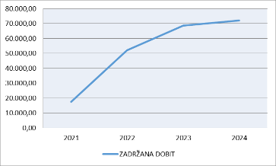
Zadržana dobit Društva na dan 31.12.2024. iznosi 72.074,53 € i u odnosu na 2023. je povećana za oko 5%. Na aktivnoj strani bilance je zabilježeno smanjenje zaliha za oko 20% zbog smanjenja količina trgovačke robe. Potraživanja od kupaca i države su veća za oko 10% u odnosu na 2023.
Kratkoročne obveze su smanjene za 17.817,02 €, što je rezultiralo smanjenjem novca u banci i blagajnama za 7.184,71 € u odnosu na 2023. U ukupnom smanjenju obveza, značajno su smanjene obveze prema dobavljačima u iznosu 20.278,99 €.

Društvo se u izvještajnom razdoblju nije kreditno zaduživalo i na dan 31.12.2024. godine nije imalo dugoročnih obveza, a sve kratkoročne obveze prema zaposlenicima i dobavljačima na dan 31.12.2024. su podmirene u 2025. godini.

Iz izvješća se može zaključiti kako je Društvo povećanjem prihoda u aktivnim djelatnostima u 2024. godini, zajedno s osnivačem uspješno amortiziralo izgubljene djelatnosti i prihode iz 2023. godine, pružilo kvalitetniju uslugu korisnicima, ostvarilo pozitivan rezultat te stvorilo predispoziciju za daljnji razvoj usluga i proizvoda.

U Slavonskom Brodu, 15.06.2025.

Uprava
Mario Pejić, spec.oec.

